Содержание
Введение 7
1 Постановка задачи 9
1.1 Методика расчета компенсации реактивной мощности в электроснабжении промышленного предприятия 9
1.1.1 Определение мощности батарей конденсаторов в сетях напряжением до 1000 В 9
1.1.2 Определение реактивной мощности, генерируемой синхронными двигателями 16
1.1.3 Определение мощности батарей конденсаторов в сетях напряжением свыше 1000 В и корректирующие балансовые расчёты 19
1.1.4 Распределение мощности батарей конденсаторов в цеховой сети напряжением до 1000 В 24
1.2 Нормативные документы по компенсации реактивной мощности 27
1.3 Иерархия целей и задач 27
1.4 Обоснование выбора языка 28
2 Анализ данных 30
2.1 Организация входных и выходных данных 30
2.2 Организация промежуточных данных 37
3 Анализ алгоритмов 40
4 Программирование 41
4.1 Модульная структура программы 41
5 Тестирование 43
6 Документирование 44
6.1 Техническое задание 44
6.2 Руководство программиста 51
6.3 Руководство пользователя 53
Заключение 62
Список литературы 63
Приложение А Иерархия целей 64
Приложение Б Иерархия задач 65
Приложение В Иерархия классов 66
Приложение Г Логическое представление таблиц баз данных 67
Приложение Д Связи между таблицами баз данных 68
Приложение Ж Блок-схема алгоритма расчета компенсации реактивной мощности 69
Приложение И Блок схема алгоритма рекурсивного спуска 70
Приложение K Модульная структура программы 71
Приложение Л Анализ структурной сложности программы 72
Приложение М Форма выходных данных 73

Введение
Компенсации реактивной мощности – один из главных вопросов, решаемых при проектировании и эксплуатации систем электроснабжения промышленных предприятия.
Электроприёмники промышленных предприятий требуют для своей работы как активной (P, кВт), так и реактивной мощности (Q, кВар). Основными электроприёмниками реактивной мощности являются: асинхронные двигатели (65-70% потребляемой реактивной мощности), трансформаторы (20-25%), воздушные линии, линии электропередачи и другие приёмники (люминесцентные лампы, индукционные печи, реакторы) (около 10%). Для обеспечения электроприемников необходимой реактивной мощностью в сеть промышленного предприятия подключаются так называемые компенсирующие устройства – батареи конденсаторов и синхронные двигатели (для электрических сетей общего назначения) – источники реактивной мощности. Ввод такого источника приводит к снижению потерь в период максимума нагрузки в среднем на 0,081 кВт/кВар. Таким образом, компенсация реактивной мощности имеет большое народное значение. Так, увеличение коэффициента мощности на 0,01 в масштабах страны даёт возможность дополнительно выработать до 500 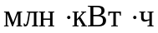 электроэнергии в год /1/.
В настоящее время проблема компенсации реактивной мощности полностью не решена. Так степень компенсации в период максимума нагрузки на сегодняшний день составляет 0,25 кВар/кВт, что значительно меньше экономически целесообразной компенсации, равной 0,6 кВар/кВт. Поэтому решение этой проблемы даст большой экономический эффект /1/.
Подчиняясь техническому прогрессу, практически все предприятия в данный момент оборудованы современными ЭВМ, поэтому для упрощения расчётов и экономии времени, затрачиваемого на ручные вычисления, было предложено разработать компьютерную программу расчёта и расстановки компенсирующих устройств в системе электроснабжения промышленного предприятия на основе «Указаний по проектированию компенсации реактивной мощности промышленных предприятий М 788-930, 1984 год».
Согласно этим указаниям, при выборе средств компенсации реактивной мощности в системах электроснабжения промышленных предприятий необходимо различать по функциональным признакам две группы промышленных сетей в зависимости от состава нагрузок:
- 1-я группа – сети общего назначения;
- 2-я группа – сети со специфическими нелинейными и резкопеременными нагрузками.
Разработанная программа предназначена для расчета компенсации реактивной мощности сетей 1-ой группы, так как они представляют подавляющее большинство электрических сетей промышленных предприятия России.
Далее будет рассмотрена методика расчёта компенсации реактивной мощности в электрических сетях общего назначения, произведен анализ реализованных в программе структур данных и алгоритмов, представлены результаты тестирование и необходимая программная документация.

1 Постановка задачи

1.1 Методика расчета компенсации реактивной мощности в электроснабжении промышленного предприятия

1.1.1 Определение мощности батарей конденсаторов в сетях напряжением до 1000 В
Суммарная расчетная мощность батарей конденсаторов в сетях напряжением до 1000 В определяется двумя последовательными расчетными этапами:
- выбор экономически оптимального числа цеховых трансформаторных подстанций;
- определение дополнительной мощности низковольтных батарей конденсаторов в целях оптимального снижения потерь в трансформаторах и в сети напряжением 6-10 кВ предприятия, питающей эти трансформаторы.
Суммарная расчётная мощность низковольтной батареи конденсаторов Qнк, кВар равна:
Q_{нк} = Q_{нк1} + Q_{нк2} , (1)
где Q_{нк1} – суммарная мощность низковольтных батарей конденсаторов, определенная на первом расчетном этапе, кВар;
Q_{нк2} – суммарная мощность низковольтных батарей конденсаторов, определенная на первом расчетном этапе, кВар.
Суммарная мощность НБК распределяется между отдельными трансформаторами пропорционально их реактивным нагрузкам.

1.1.1.1 Определение мощности батарей конденсаторов по условию выбора оптимального числа цеховых трансформаторных подстанций
Для каждой технологически концентрированной группы цеховых трансформаторов одинаковой мощности минимальное их число N_{т. min}, необходимое для питания наибольшей активной нагрузки, определяется по формуле:
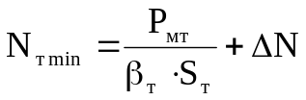, (2)
где P_{мт} – наибольшая суммарная активная мощность нагрузки данной группы трансформаторов, кВт;
β_{т} – коэффициент загрузки трансформаторов;
S_{т} – принятая номинальная мощность одного трансформатора, кВА;
ΔN – добавка до ближайшего целого числа.
Коэффициент загрузки трансформаторов β зависит от категории потребителей данной подстанции:
- для Ι категории: β = (0,6 ÷ 0,7);
- для ΙΙ категории: β = (0,7 ÷ 0,8);
- для ΙΙΙ категории: β = (0,8 ÷ 0,95).
Экономически оптимальное число трансформаторов N_{тэ} определяется по формуле:
N_{тэ} = N_{т.min} + m , (3)
где N_{т.min} – минимальное число трансформаторов;
m – дополнительное число трансформаторов.
Экономически оптимальное количество трансформаторов N_{тэ} определяется удельными затратами на передачу реактивной мощности с учётом постоянных составляющих капитальных затрат:
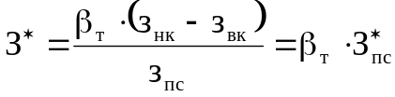, (4)
где β_{т} – коэффициент загрузки трансформаторов;
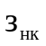, 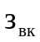, 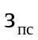– соответственно усреднённые приведённые затраты на низковольтную батарею конденсаторов, высоковольтную батарею конденсаторов и подстанцию.
При известных удельных затратах, формирующих значение  оптимальное количество трансформаторов рекомендуется определять по кривым, изображённым на рисунке 1.1
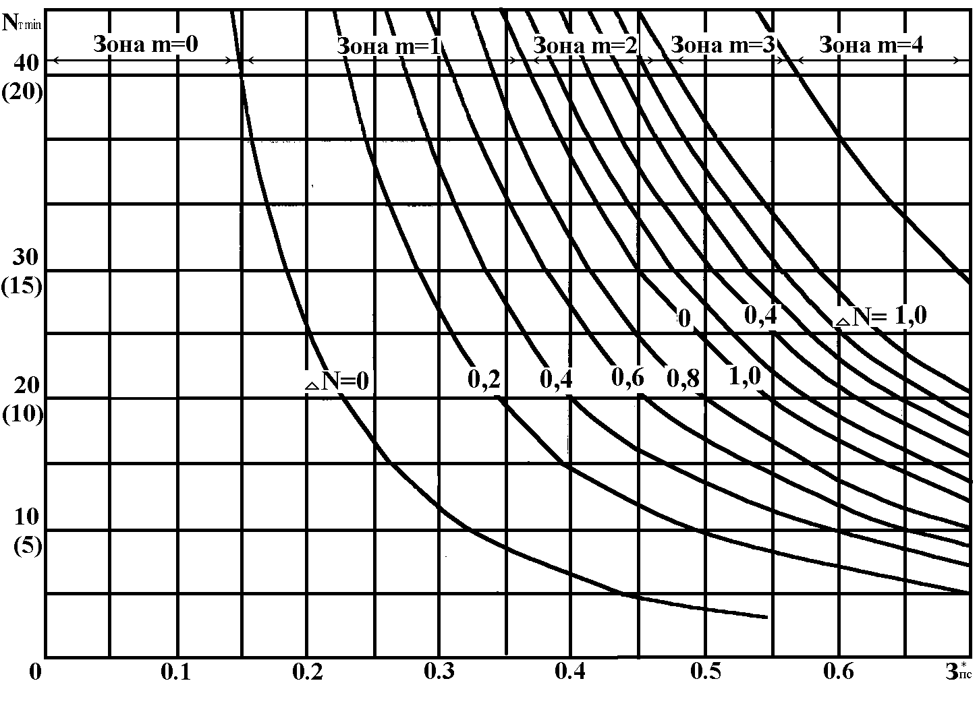
Рисунок 1.1 – Кривые определения дополнительного числа трансформаторов по фактическим при β = 0,7÷0,8 (значения N_{тmin} в скобках для β = 0,8÷1,0)
Если расчётная точка А (N_{т. min},), лежащая в зоне m графика, оказалась правее точки Б (N_{т.min}, ΔN) этой же зоны, отвечающей ранее принятой величине ΔN, то к N_{т.min} прибавляется число m, в противном случае число (m-1).
При отсутствии достоверных стоимостных показателей для практических расчётов допускается принимать = 0,5 и N_{тэ} определять в зависимости от m (Nт.min, ΔN) в соответствии с рисунком 1.2.
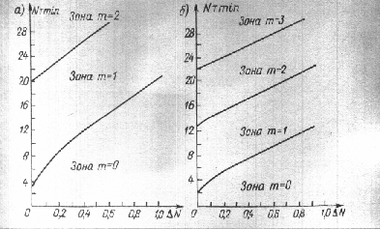
Рисунок 1.2 – Зоны для определения дополнительного числа трансформаторов: а) β = 0,7÷0,8; б) β = 0,8÷1,0
При трёх и менее трансформаторах их мощность S_{т}, кВА выбирается исходя из наибольшей активной нагрузки согласно условию:
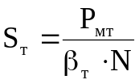, (5)
где P_{мт} – наибольшая суммарная активная мощность нагрузки данной группы трансформаторов, кВт;
β_{т} – коэффициент загрузки трансформаторов;
ΔN – количество трансформаторов.
По выбранному количеству трансформаторов определяют наибольшую реактивную мощность Q_{т}, кВар, которую целесообразно передать через трансформаторы в сеть напряжением до 1000 В:
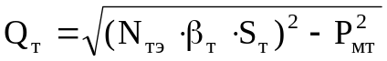, (6)
где N_{тэ} – экономически оптимальное число трансформаторов;
β_{т} – коэффициент загрузки трансформаторов;
S_{т} – принятая номинальная мощность одного трансформатора, кВА;
P_{мт} – наибольшая суммарная активная мощность нагрузки данной группы трансформаторов, кВт.
Суммарная мощность низковольтной батарей конденсаторов Q_{нк1}, кВар для данной группы трансформаторов:
Q_{нк1} = Q_{мт} – Q_{т} , (7)
где Q_{мт} – суммарная (наибольшая) расчетная реактивная нагрузка, кВар;
Q_{т} – наибольшую реактивную мощность трансформатора, кВар.
Если окажется, что Q_{нк1} < 0, то по первому этапу установка низковольтных батарей конденсаторов не требуется, и Q_{нк1} принимается равной нулю.

1.1.1.2 Определение мощности батарей конденсаторов в целях оптимального снижения потерь
Дополнительная суммарная мощность низковольтной батареи конденсаторов Q_{нк2}, кВар для данной группы трансформаторов определяется по формуле:
Q_{нк2} = Q_{мт} – Q_{нк1} – γ⋅N_{тэ}⋅S_{т} , (8)
где Q_{мт} – суммарная (наибольшая) расчетная реактивная нагрузка, кВар;
Q_{нк1} – суммарная мощность низковольтных батарей конденсаторов, определенная на первом расчетном этапе, кВар;
γ – расчётный коэффициент, определяемый в зависимости от показателей K₁, K₂ и схемы питания цеховой;
N_{тэ} – экономически оптимальное число трансформаторов;
S_{т} – принятая номинальная мощность одного трансформатора, кВА.
Расчётный коэффициент γ выбирается:
- для радиальной схемы в соответствии с рисунком 1.3;
- для магистральной схемы с двумя трансформаторами в соответствии с рисунком 1.4;
- для магистральной схемы с тремя и более трансформаторами:
γ = K₁ / 30 (9)
- для двухступенчатой схемы питания трансформаторов от распределительного пункта 6-10 кВ, на которых отсутствуют источники реактивной мощности:
γ = K₁ / 60 (10)
Значение K₁ зависит от удельных приведённых затрат на батареи конденсаторов напряжением до и выше 1000 В и потерь:
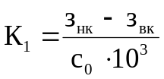 (11)
где с₀ – расчётная стоимость потерь, определяемая по таблице 1.1 (только для расчёта компенсации реактивной мощности);
, – соответственно усреднённые приведённые затраты на низковольтную батарею конденсаторов, высоковольтную батарею конденсаторов и подстанцию.
При отсутствии достоверных стоимостных показателей для практических расчётов рекомендуется К₁ принимать по таблице 1.1.
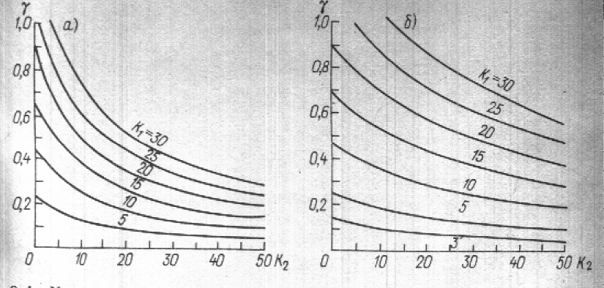
Рисунок 1.3 – Кривые определения коэффициента γ для радиальной схемы питания трансформаторов напряжением 6(а) и 10(б) кВ
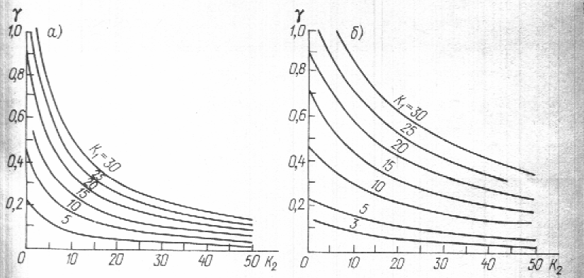
Рисунок 1.4 – Кривые определения коэффициента γ для магистральной схемы питания трансформаторов напряжением 6(а) и 10(б) кВ
Таблица 1.1 – Значения стоимости и удельного коэффициента потерь для промышленных предприятий объединенных энергосистем России и СНГ
Объединённая  энергосистема | Количество  рабочих смен | Расчётная  стоимость потерь  с₀, руб/кВт | Удельный  коэффициент  потерь К₁
Центра,  Северо-запада,  Юга | 1  2  3 | 52  106  112 | 24  12  11
Средней Волги | 1  2  3 | 64  93  106 | 19  13  12
Урала | 1  2  3 | 56  91  117 | 22  14  11
Северного Кавказа, Закавказья | 1  2  3 | 89  95  103 | 14  13  12
Северного Казахстана | 1  2  3 | 76  80  87 | 17  16  14
Сибири | 1  2  3 | 85  85  85 | 15  15  15
Средней Азии | 1  2  3 | 64  64  80 | 19  19  16
Дальнего Востока | 1  2  3 | 136  136  136 | 9  9  9
Значение К₂ определяется по формуле:
K₂ = (l ⋅ S_{т}) / F , (12)
где F – общее сечение линии, мм;
l – длина линии (при магистральной схеме с двумя трансформаторами – длина участка до первого трансформатора), км;
S_{т} – принятая номинальная мощность одного трансформатора, кВА.
При отсутствии достоверных данных допускается значение К₂ принимать по таблице 1.2
Таблица 1.2 – Значения коэффициента К₂ при заданной длине питающей линии и мощности трансформатора
Мощность трансформатора S_{т}, кВа | Коэффициент К₂ при длине питающей линии L, км.
Мощность трансформатора S_{т}, кВа | менее 0,5 | 0,5 –1,0 | 1,0 – 1,5 | 1,5 – 2,0 | более 2
400  630  1000  1600  2500 | 2  2  2  3  5 | 4  7  7  10  16 | 7  10  10  17  26 | 10  15  15  23  36 | 17  27  27  40  50

1.1.2 Определение реактивной мощности, генерируемой синхронными двигателями
Каждый установленный синхронный двигатель является источником реактивной мощности, минимальная величина Q_{сдном}, кВар которой определяется по формуле:
Q_{сдном} = P_{сдном} ⋅ β_{сд} ⋅ tg γ_{ном} , (13)
где P_{сдном} – номинальная активная мощность, кВт;
β_{сд} – коэффициент загрузки по активной мощности;
tg γ_{ном} – номинальный коэффициент реактивной мощности.
При необходимости выполнения компенсацию реактивной мощности на напряжении 6 кВ или 10 кВ следует рассматривать возможность получения дополнительной реактивной мощности от синхронных двигателей, если их β_{сд} < 1. В случае, если номинальная активная мощность синхронных двигателей равна или больше указанной в таблице 1.3, экономически целесообразно использовать полную располагаемую реактивную мощность синхронного двигателя Q_{сдэ}, кВар, определенную по формуле:
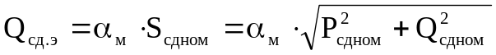, (14)
где α_{м} – коэффициент допустимой перегрузки синхронного двигателя, зависящий от его загрузки по активной мощности (в соответствии с рисунком 1.5);
S_{сдном} – полная номинальная мощность синхронного двигателя, кВА;
P_{сдном} – активная номинальная мощность синхронного двигателя, кВА;
Q_{сдном} – реактивная номинальная мощность синхронного двигателя, кВА.
Таблица 1.3 – Номинальная активная мощность синхронного двигателя при его частоте вращения потерь для промышленных предприятий объединенных энергосистем России и СНГ
Объединенная  энергосистема | Количество рабочих смен | Номинальная активная мощность СД, кВт, при его частоте  вращения, об/мин
Объединенная  энергосистема | Количество рабочих смен | 3000 | 1000 | 750 | 600 | 500 | 375 | 300 | 250
Центра,  Северо-Запада, Юга | 1  2  3 | 1000  2500  2500 | 1000  5000  5000 | 1600  6300  6300 | 1600  5000  5000 | 1600  6300  6300 | 2000  -  - | 2000  -  - | 2500  -  -
Средней Волги | 1  2  3 | 1250  2000  2500 | 1600  2500  5000 | 2000  3200  6300 | 2000  3200  5000 | 2000  4000  6300 | 2500  -  - | 2500  -  - | 3200  -  -
Урала | 1  2  3 | 1000  2000  2500 | 1000  2500  5000 | 1600  3200  6300 | 1600  3200  6300 | 1600  4000  - | 2000  -  - | 2000  -  - | 2500  -  -
Северного Кавказа,  Закавказья | 1  2  3 | 2000  2000  2500 | 2500  3200  5000 | 3200  4000  6300 | 3200  4000  5000 | 4000  4000  6300 | 6300  6300  - | 6300  6300  - | -  -  -
Северного Казахстана | 1  2  3 | 1250  1600  2000 | 2000  2000  2500 | 2000  2500  3200 | 2500  2500  3200 | 2500  3200  4000 | 3200  3200  - | 3200  4000  - | -  -  -
Сибири | 1  2  3 | 2000  2000  2000 | 2500  2500  2500 | 3200  3200  3200 | 3200  3200  3200 | 4000  4000  4000 | -  -  - | -  -  - | -  -  -
Средней Азии | 1  2  3 | 1250  1250  1600 | 1600  1600  2000 | 2000  2000  2500 | 2000  2000  2500 | 2000  2000  3200 | 2500  2500  3200 | 2500  2500  4000 | 3200  3200  -
Дальнего Востока | 1  2  3 | 5000  5000  5000 | 6300  6300  6300 | 8000  8000  8000 | 10000  10000  10000 | 10000  10000  10000 | -  -  - | -  -  - | -  -  -
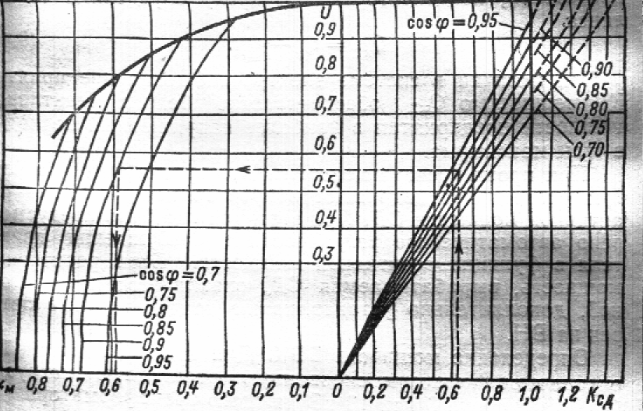
Рисунок 1.5 – Номограмма определения располагаемой реактивной мощности синхронных двигателей при U_{ном} = 1 В и номинальном токе возбуждения
Для синхронных двигателей со значением номинальной активной мощности меньшим, чем значение, указанное в таблице 1.3, их экономически целесообразная загрузка по реактивной мощности определяется по формуле:
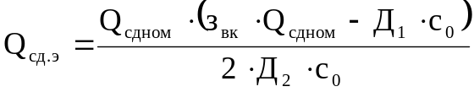, (15)
где Д₁ и Д₂ – потери в синхронном двигателе при их номинальной реактивной мощности (принимаются по каталожным и справочным данным);
с₀ – стоимость потерь, принимаемая по таблице 1.1
Если окажется, что Q_{сд.э} < Q_{сд}, принимаем Q_{сд .}= Q_{сд}.
При отсутствии достоверных данных по стоимости высоковольтных батарей конденсаторов и значения потерь (Д₁, Д₂) следует принимать Q_{сд.э} = Q_{сд}.
При проектировании электроприводов должна быть указана используемая расчётная мощность каждого синхронного двигателя и, в случае необходимости, минимальная мощность, обеспечивающая устойчивую работу электропривода.

1.1.3 Определение мощности батарей конденсаторов в сетях напряжением свыше 1000 В и корректирующие балансовые расчёты
Прежде чем приступить к расчёту компенсации реактивной мощности в высоковольтной сети промышленного предприятия, необходимо вычислить потери мощности в трансформаторах цеховых трансформаторных подстанций и кабельных линиях, соединяющих шины низкого напряжения главной понизительной подстанции либо шины главного распределительного пункта с трансформаторными подстанциями и распределительными устройствами.
Потери активной мощности в трансформаторах цеховой трансформаторной подстанции ΔP_{т}, кВт определяются по формуле:
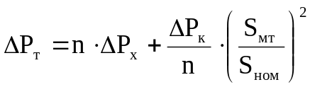, (16)
где – количество трансформаторов в цеховой трансформаторной подстанции;
ΔP_{x} – потери холостого хода в трансформаторе, кВт;
ΔP_{x} – потери короткого замыкания в трансформаторе, кВар;
S_{ном} – номинальная мощность трансформаторов, кВА;
S_{мт} – полная мощность нагрузки трансформаторной подстанции, кВА.
В полной мощности нагрузки трансформаторной подстанции S_{мт}, кВА нужно учитывать фактически установленные низковольтные батареи конденсаторов:
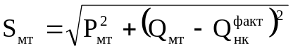, (17)
где P_{мт} – активная мощность нагрузки, кВт;
Q_{мт} – реактивная мощность нагрузки, кВт;
Q_{нк.факт} – фактическое реактивная мощность компенсирующего устройства, полученная округлением рассчитанной реактивной мощности Q_{нк} до ближайшей стандартной мощности комплектных конденсаторных установок, кВар.
Потери реактивной мощности в трансформаторах цеховой трансформаторной подстанции определяются с помощью таблицы 1.4 (в таблице указаны потери в одном трансформаторе).
Таблица 1.4 – Суммарные реактивные потери в трансформаторе
Номинальная мощность  трансформатора S_{т},  кВа | Суммарные реактивные потери в  трансформаторе при β_{т}, кВар
Номинальная мощность  трансформатора S_{т},  кВа | 0,5 | 0,6 | 0,7 | 0,8 | 0,9 | 1,0
400  630  1000  1600  2500 | 13  20  28  41  62 | 15  23  34  51  79 | 18  28  41  62  99 | 20  33  49  75  121 | 23  39  58  90  146 | 26  45  69  107  175
Суммарные потери реактивной мощности ΔQ_{т}, кВар определяются:
ΔQ_{т} = n ⋅ ΔQ_{тр}, (18)
где ΔQ_{тр} – потери реактивной мощности в одном трансформаторе, кВар;
n – количество трансформаторов на трансформаторной подстанции.
Величина потерь реактивной мощности в одном трансформаторе ΔQ_{тр}, кВар зависит от коэффициента загрузки трансформатора β_{тр}, определяемого по формуле:
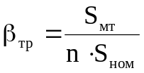, (19)
где S_{мт} – полная мощность нагрузки трансформаторной подстанции, кВА;
S_{ном} – номинальная мощность трансформаторов, кВА;
n – количество трансформаторов.
Если невозможно определить потери реактивные мощности ΔQ_{т}, кВар при помощи таблицы (мощность трансформаторов отличается от приведённой в таблице), то необходимо использовать следующую формулу:
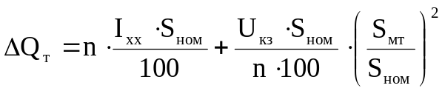 (20)
где S_{мт} – полная мощность нагрузки подстанции, кВА;
S_{ном} – номинальная мощность трансформаторов, кВА;
n – количество трансформаторов;
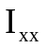– ток холостого хода трансформатора, %;
 – напряжение короткого замыкания трансформатора, %.
Так как помимо трансформаторов, указанных в таблице 1.4 мощностей на предприятиях используются трансформаторы иной мощности, то целесообразней потери реактивной мощности считать по формуле (20).
Мощность, протекающая в конце кабельных линий S_{кл}^{к}, кВА определяется по формуле:
, (21)
где P_{мт} – активная мощность нагрузки, кВт;
Q_{мт} – реактивная мощность нагрузки, кВт;
Q_{ку.факт} – фактическая реактивная мощность компенсирующего устройства, полученная округлением рассчитанной реактивной мощности Q_{нк} до ближайшей стандартной мощности комплектных конденсаторных установок, кВар;
ΔP_{т} – потери активной мощности в трансформаторах, кВт;
ΔQ_{т} – потери реактивной мощности в трансформаторах, кВар.
Потери активной мощности в кабельный линиях ΔP_{кл}, кВт определяются по следующей формуле:
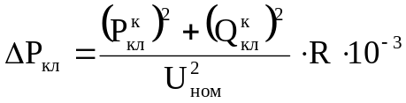, (22)
где P_{кл}^{к} – потери активной мощности в конце кабельной линии, кВт;
Q_{кл}^{к} – потери реактивной мощности в конце кабельной линии, кВар;
R – активное сопротивление кабельной линии, Ом;
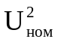 – номинальное напряжение линии, кВ.
Потери реактивной мощности в кабельный линиях ΔQ_{кл}, кВар определяются по следующей формуле:
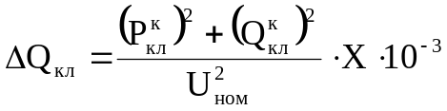, (23)
где P_{кл}^{к} – потери активной мощности в конце кабельной линии, кВт;
Q_{кл}^{к} – потери реактивной мощности в конце кабельной линии, кВар;
X – реактивное сопротивление кабельной линии, Ом;
– номинальное напряжение линии, кВ.
Мощность, протекающую в начале кабельных линий, S_{кл}^{н}, кВА определяется по формуле:
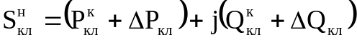, (24)
где P_{кл}^{к} – потери активной мощности в конце кабельной линии, кВт;
Q_{кл}^{к} – потери реактивной мощности в конце кабельной линии, кВар;
ΔP_{кл} – потери активной мощности в кабельной линии, кВт;
ΔQ_{кл} – потери реактивной мощности в кабельной линии, кВар.
Суммарная расчётная реактивная мощность высоковольтной батареи конденсаторов Q_{вк}, кВар определяется из условия баланса реактивной мощности:
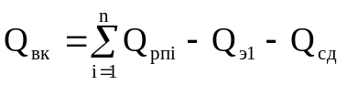, (25)
где Q_{рпi} – расчётная реактивная нагрузка на шинах 6 или 10 кВ i-го распределительного пункта, кВар;
n – количество распределительных пунктов (подстанций) на предприятии;
Q_{э1} – входная реактивная мощность, заданная энергосистемой на шинах 6 или 10 кВ, кВар.
Если энергосистема задаёт входную реактивную мощность на стороне 35кВ и выше подстанции предприятия, то должны быть учтены потери реактивной мощности в трансформаторах связи с энергосистемой.
Если не известна входная реактивная мощность, заданная энергосистемой, то выбор компенсирующих устройств производится по условию:
tg ϕ ≤ 0.33, (26)
где tg ϕ – отношение суммарной реактивной мощности к суммарной активной мощности главного распределительного пункта.
Данное условие должно соблюдаться на границе раздела предприятия и энергосистемы. Если граница предприятия – шины высшего напряжения, то величина tg ϕ определяется с учётом потерь мощности в трансформаторах главной понизительной подстанции S_{гпп}, кВА:
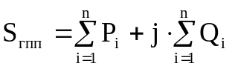, (27)
где 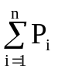 – сумма активных мощностей отходящих присоединений ГПП, кВт;
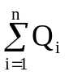 – сумма реактивных мощностей отходящих присоединений ГПП, кВт.
Если 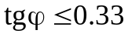, то установка ВБК не требуется, в остальных случаях необходимо выбрать высоковольтную батарею конденсаторов следующей мощности Q_{вкб}, кВар:
Q_{вк} = Q_{гпп} – P_{гпп} ⋅ tg ϕ, (28)
где Q_{гпп} – суммарная реактивная мощность отходящих присоединений, кВар;
P_{гпп} – суммарная реактивная мощность отходящих присоединений, кВт;
tg ϕ = 0,33 – отношение суммарной реактивной мощности к суммарной активной мощности главного распределительного пункта.
Если окажется, что мощность Q_{вк} < 0, следует принять её равной нулю и по согласованию с энергосистемой, выдавшей технические условия на присоединение потребителей, установить новое значение входной мощности.
Установку отдельных высоковольтных батарей конденсаторов рекомендуется предусматривать на тех распределительных пунктах, где реактивная нагрузка отстающая и имеется техническая возможность такого присоединения.
Суммарная реактивная мощность высоковольтных батарей конденсаторов распределяется между отдельными распределительными пунктами или трансформаторными подстанциями пропорционально их не скомпенсированной реактивной нагрузке на шинах 6 кВ или 10 кВ и округляется до ближайшей стандартной мощности комплектных конденсаторных установок.
К каждой секции распределительного пункта рекомендуется подключать комплектные конденсаторные установки одинаковой мощности, но не менее 1000 кВар. При меньшей мощности батареи её следует устанавливать на питающей подстанции, если она принадлежит промышленному предприятию /3/.

1.1.4 Распределение мощности батарей конденсаторов в цеховой сети напряжением до 1000 В
Для каждой цеховой трансформаторной подстанции рассматривается возможность распределения ранее найденной мощности низковольтной батареи конденсаторов в её сети. Критерий целесообразности такого распределения – дополнительное снижение приведённых затрат с учётом технических возможностей подключения отдельных батарей.
Тип, мощность и другие технические данные батареи конденсаторов принимаются в соответствии с данными завода-изготовителя.
Рекомендуется полученную величину мощности низковольтной батареи конденсаторов округлять до ближайшей стандартной мощности комплектных конденсаторных установок /3/.
Если распределительная сеть выполнена только кабельными линиями, комплектные конденсаторные установки рекомендуется присоединять непосредственно к шинам цеховой подстанции. При питании от одного трансформатора двух и более магистральных шинопроводов к каждому из них присоединяется только по одной низковольтной батареи конденсаторов. Общая расчётная мощность батарей Q_{нк}, кВар распределяется между шинопроводами пропорционально их суммарной реактивной нагрузке.
Для схем с магистральными шинопроводами комплектная конденсаторная установка единичной мощностью до 400 кВар подключается к сети без дополнительной установки отключающего аппарата (ввиду установки последнего в комплекте комплектной конденсаторной установки), а при мощности более 400 кВар – через отключающий аппарат.
При мощности комплектных конденсаторных установок более 400 кВар их рекомендуется подключать к шинам цеховой подстанции с использованием соответствующего автоматического выключателя подстанции.
На одиночном магистральном шинопроводе следует предусматривать установку не более двух близких по мощности комплектных конденсаторных установок суммарной мощностью Q_{нк}, кВар:
Q_{нк} = Q_{нк1} + Q_{нк2}, (29)
где Q_{нк1} – мощности батарей конденсаторов по условию выбора оптимального числа цеховых трансформаторных подстанций, кВар;
Q_{нк2} – дополнительная мощность батарей конденсаторов, кВар.
Если основные реактивные нагрузки шинопровода присоединены во второй его половине, следует устанавливать только одну низковольтную батарею конденсаторов. Точка её подключения определяется условием:
Q_{h} ≥ Q_{нк} / 2 ≥ Q_{h+1}, (30)
где Q_{h}, Q_{h+1} – наибольшая реактивная нагрузка шинопровода перед узлом h и после него соответственно, кВар (в соответствии с рисунком 1.6).
При присоединении к шинопроводу двух низковольтных батарей конденсаторов точки их подключения находят из следующих условий:
- Точка присоединения дальней низковольтной батареи конденсаторов:
Q_{f} ≥ Q_{нк2} ≥ Q_{f+1}, (31)
- Точка подключения ближней к трансформатору низковольтной батареи конденсаторов:
Q_{h} – Q_{нк2} ≥ Q_{нк2} / 2 ≥ Q_{h+1} – Q_{нк2} (32)
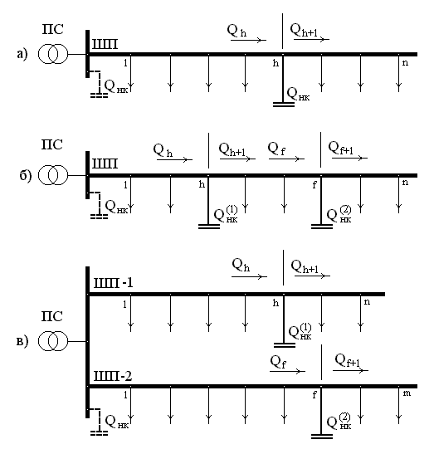
Рисунок 1.6 – Схема подключения низковольтных батарей конденсаторов к магистральным шинопроводам: а) – одна низковольтная батаря конденсаторов; б) – две низковольтных батарей конденсаторов; в) – два магистральных шинопровода с установкой одной низковольтной батареи конденсаторов.
Алгоритм методики компенсации реактивной мощности приведен в Приложении Ж, рисунок Ж.1

1.2 Нормативные документы по компенсации реактивной мощности
- Тарифы на электрическую и тепловую энергию, допускаемую электростанциями и энергосистемами Министерства энергетики и электрификации СССР. – Прейскурант №09-01
- Правила пользования электрической и тепловой энергией
- Инструкция по системному расчету компенсации реактивной мощности промышленных предприятий. – М.: 788-930, 1984

1.3 Иерархия целей и задач
Иерархии целей и задач – это структурированное изображение постановки задачи, но уже не пользователем, а разработчиком программы, т.е. фактически, это первый и самый главный шаг проектирования программы. При составлении иерархий практически создается последовательность действий, которые необходимо выполнить, прежде чем достичь главных целей или задач, поставленной задачи. По иерархии целей можно легко перейти к алгоритму программы (если этот алгоритм может существовать для рассматриваемой задачи). Хорошо разработанные иерархии целей и задач значительно облегчают процесс проектирования программы. По количеству компонент на разных уровнях и сложности связей между ними, можно оценить сложности работы и сроки разработки. Многоуровневый иерархический подход позволяет проектировать сложные комплексы программ по принципу сверху – вниз, с позиции назначения и наилучшего решения основной целевой задачи всей программы.
Основные цели и задачи проектирования, выделенные при анализе поставленной задачи, представлены в Приложении А, рисунок А.1 и Приложении Б, рисунки Б.1, Б.2

1.4 Обоснование выбора языка
При написании программы «Компенсация реактивной мощности в электрических сетях промышленных предприятий» был важен правильный выбор языка программирования. Он должен удовлетворять следующим требованиям, которые помогут быстро и максимально эффективно разработать приложение, удовлетворяющее техническому заданию:
- полная поддержка интерфейса Windows 9х и предоставление всех средств для разработки приложений под эту операционную систему;
- объектно-ориентированность для возможности создания иерархии классов, максимально приближенной к реальной модели электрической сети;
- наличие развитых встроенных инструментов для генерации приложений;
- возможности системного программирования /7, 8/.
Были рассмотрены два возможных варианта: Delphi и C ++ Builder. В основе С ++ Builder лежит язык С++, который больше подходит для работы с системными задачами, чем для создания задач прикладного характера. Кроме того, язык С++ не является строго типизированным, что увеличивает вероятность ошибки в сложных участках кода и уменьшает надежность системы.
По этим причинам было принято решение проектирования программы в среде Delphi. Среди большого разнообразия продуктов для разработки приложений Delphi занимает одно из ведущих мест. В основе популярности лежит тот факт, что Delphi, как никакая другая система программирования, удовлетворяет изложенным выше требованиям. Действительно, приложения с помощью Delphi разрабатываются быстро, причем взаимодействие разработчика с интерактивной средой Delphi не вызывает внутреннего отторжения, а наоборот, оставляет ощущение комфорта. Кроме того:
- Delphi – это продукт, который сочетает в себе высокопроизводительный компилятор, объектно-ориентированные средства визуального программирования и универсальный механизм доступа к базам данных;
- Delphi – является наиболее быстрым и удобным средством разработки приложений, поддерживает новые особенности и интерфейсы прикладного программирования Windows 9х и Windows NT;
Приложения, разработанные при помощи Delphi, надежны и при эксплуатации обладают предсказуемым поведением /9/.

2 Анализ данных

2.1 Организация входных и выходных данных
Для обоснования выбора используемой в программе структуры данных необходимо создать подходящий математический аппарат, полно и корректно описывающий физическое представление системы электроснабжения промышленного предприятия, ее структуру и характеристики.
Введем следующие обозначения для основных элементов электросети промышленного предприятия:
- W = {w₀} – главная понизительная подстанция сети (при отсутствии главной понизительной подстанции W = {});
- С = {c₁, c₂, c₃, …, c_{k}} – множество кабельных линий сети;
- T = {t₁, t₂, t₃, …, t_{l}} – множество трансформаторных подстанций сети;
- S = {s₁, s₂, s₃, …, s_{m}} – множество трансформаторных подстанций сети;
- L = {l₁, l₂, l₃, …, l_{n}} – множество обобщенных нагрузок сети;
- X = {x₁, x₂, x₃, …, x_{p}} – множество конденсаторных батарей сети.
- M = W ∪ C ∪ T ∪ S ∪ L ∪ X – обобщенное множество элементов сети.
Введем S^{М} = {s^{M}_{i} | вектор размерности k, l, m, n или p} – множество меток элементов из M. Каждая метка представляет характеристики соответствующего элемента множества М как электрического устройства (полный список характеристик приведен в техническом задании на дипломный проект).
Пусть Y = {y1, y2, y3, …, y_{q}) – множество узлов соединения элементов множества М. Зададим на множестве M бинарное отношение R ⊂ M² и отображение F:R→Y. Отображение F – неинъективное, так как ∃ r_{i} ∈ R, r_{j} ∈ R, y_{i} ∈Y, ri ≠ rj, что F(r_{i}) = y_{i} ∨ F(r_{j}) = y_{i .}
Пятерку K = <M, S^{M}, Y, R, F> назовем конфигурацией электрической сети промышленного предприятия.
Совокупность множеств G = <М, R> назовем обобщенным графом электрической сети промышленного предприятия. Так как данный граф не содержит циклов, то он имеет древовидную структуру. Корень дерева – элемент множества W, листья – элементы множеств S, L и X.
Граф можно задать с помощью обобщенной матрицы смежности, представленной в таблице 2.1.
Таблица 2.1 – Обобщенная матрица смежности графа электрической сети промышленного
 | w_{i} | t_{i} | c_{i} | s_{i} | l_{i} | x_{i}
w_{i} | 0 | 0 | 1 | 1 | 1 | 1
t_{i} | 0 | 0 | 0 | 0 | 1 | 1
c_{i} | 0 | 0 | 0, 1 | 1 | 1 | 0
s_{i} | 0 | 0 | 0 | 0 | 0 | 0
l_{i} | 0 | 0 | 0 | 0 | 0 | 0
x_{i} | 0 | 0 | 0 | 0 | 0 | 0
Программно описанную древовидную структуру сети можно реализовать тремя способами: с использование реляционной базы данных, файлов, и списочных структур. На основе анализа каждой из структур, был сделан вывод о нецелесообразности использования первых двух способов. Для организации структуры с использованием реляционной базы данных необходимо проектировать таблицы с большим числом полей связи; при этом неизбежно возникнут проблемы с поддержанием ссылочной целостности и механизмов каскадных изменений в таблицах. Аналогичные трудности придется преодолевать, используя файловые типы. При этом очевидно, что сложность проектирования будет даже выше, чем при организации данных с помощью таблиц. Это связано с последовательным типом доступа к информации в файлах, отсутствием встроенных функции автоматического поиска и возможности организовать хранение в одном файле записей разного типа. Таким образом выбор был остановлен на реализации структуры электрической сети промышленного предприятия в виде списков.
При реализации списочной структуры идеальный вариант может быть достигнут с использованием объектно-ориентированного подхода к проектированию программ. Данный подход имеет много преимуществ, среди которых:
- выразительная мощь объектно-ориентированных языков программирования;
- возможность повторного использования программных компонент;
- возможность создания более гибких, легко изменяемых систем;
- сокращение риска разработки;
- лучшее восприятие предметной области человеческим сознанием /4, 5, 6/.
Все это привело к созданию иерархии классов, полностью удовлетворяющей требованиям гибкости и расширяемости исходного кода программного продукта. Ей присуща сложность, достаточная, чтобы спроектировать схему практически любой конфигурации электрической сети, и одновременно простота доступа к любому элементу, предсказуемость и безопасность.
Рассмотрим подробно каждый класс в иерархии.
- класс tElement. Базовый в иерархии, является общим предком всех создаваемых классов и описывает характеристики элементов множества M, независимо от принадлежности одному из подмножеств W, C, T, S, L, X. В классе не определены конкретные характеристики электрических элементов, а организована связь между ними в соответствии с множеством R. Дополнительно в классе описано поле, информирующее о типе наследуемого элемента, и поле-указатель на соответствующий интерфейсный объект для возможности визуальной коррекции пользователем свойств элемента.
tElement = class
FName: string; // название элемента
FSource: tElement; // указатель на элемент, к которому присоединен данный
FELementType: tElementType; // тип элемента
FReserved: Pointer; // указатель на интерфейсный объект
FHighTyre: tList; // указатель на список элементов, присоединенных к данному
constructor Create; // создание экземпляра класса
destructor Destroy; override; // уничтожение экземпляра класса
end;

- класс tLoad – непосредственный потомок класса tElement, экземпляры являются представителями обобщенных нагрузок в сети. Класс содержит электрические характеристики обобщенных нагрузок согласно техническому заданию. Конструктор Create переопределен для обеспечения начальной инициализации создаваемого экземпляра класса.
tLoad = class (tElement)
FPmt: Extended; // активная мощность обобщенной нагрузки
FQmt: Extended; // реактивная мощность обобщенной нагрузки
FCategory: Integer; // категория потребителей
constructor Create(ASource: tElement); // создание экземпляра класса
destructor Destroy; override; // уничтожение экземпляра класса
end;

- классы tSE и tCU имеют определения, аналогичны классу tLoad. Экземпляр класса tSE – объект «синхронный двигатель», экземпляр класса tCU – объект «батарея конденсаторов». Дополнительно в класс tSE включен метод SetAll, вычисляющий реактивную мощность, вырабатываемую синхронным двигателем.
tSE = class (tElement)
FPn: Extended; // номинальная активная мощность
FQn: Extended; // номинальная реактивная мощность
FBetta: Extended; // коэффициент загрузки по активной мощности
FCosFi: Extended; // коэффициент мощности
FN: Integer; // частота вращения
FPse: Extended; // вырабатываемая активная мощность
FQse: Extended; // вырабатываемая реактивная мощность
constructor Create(ASource: tElement); // создание экземпляра класса
destructor Destroy; override; // уничтожение экземпляра класса
procedure SetAll; // расчет вырабатываемой реактивной мощности
end;

tCU = class (tElement)
FQ: Extended; // реактивная мощность
Fn: Integer; // количество батарей
constructor Create(ASource: tElement); // создание экземпляра класса
destructor Destroy; override; // уничтожение экземпляра класса
end;

- класс tCable – непосредственный потомок класса tElement, экземпляры являются представителями кабельных линий в сети. Класс содержит электрические характеристики кабельных линий согласно техническому заданию; дополнительно введено поле-указатель на элементы, присоединенные к кабельной линии. Конструктор Create переопределен для обеспечения начальной инициализации создаваемого экземпляра класса. Также в классе реализованы методы подсчета количества трансформаторных подстанций на кабельной линии, определения суммарной длины и потерь в кабельной линии.
tCable = class (tElement)
FL: Extended; // длина
FR: Extended; // активное сопротивление
FX: Extended; // реактивное сопротивление
FLSum: Extended; // суммарная длина
FU: Extended; // напряжение
FPn: Extended; // активная мощность в начале
FQn: Extended; // реактивная мощность в начале
FdP: Extended; // потери активной мощности
FdQ: Extended; // потери реактивной мощности
FPk: Extended; // активная мощность в конце
FQk: Extended; // реактивная мощность в начале
FLowTyre: tList; // указатель на список присоединяемых элементов
constructor Create(ASource: tElement); // создание экземпляра класса
destructor Destroy; override; // уничтожение экземпляра класса
function GetTSSCount: Integer; // определение количества трансформаторных подстанций
procedure SetLSum; // определение суммарной длины
procedure SetLoss; // определение активной и реактивной мощности
end;

- класс tTransformator – непосредственный потомок класса tElement, определяет общие характеристик главной понизительной подстанции и трансформаторных подстанций сети. Класс содержит электрические характеристики этих элементов согласно техническому заданию; дополнительно в класс введены поле-указатель на элементы, присоединенные к кабельной линии (за исключением компенсирующих устройств) и поле-указатель на список присоединенных батарей конденсаторов. Конструктор Create переопределен для обеспечения начальной инициализации создаваемого экземпляра класса. Также в классе реализован метод распределения величины компенсируемой реактивной мощности по мощностям комплектных конденсаторных установок.
tTransformator = class (tElement)
FS: Extended; // мощность
Fn: Integer; // количество трансформаторов
FUHigh: Extended; // высшее напряжение
FULow: Extended; // низшее напряжение
FdPx: Extended; // потери холостого хода
FdPk: Extended; // потери короткого замыкания
Fi0: Extended; // ток холостого хода
FUk: Extended; // напряжения короткого замыкания
FQnk: Extended; // величины компенсируемой реактивной мощности
FQnkFact: Extended; // фактическая величина компенсируемой реактивной мощности
FLowTyre: tList; // указатель на список присоединенных элементов
FCU: tList; // указатель на список компенсирующих устройств
constructor Create; // создание экземпляра класса
destructor Destroy; override; // уничтожение экземпляра класса
procedure SetCU; // распределения величины компенсируемой реактивной мощности по мощностям комплектных конденсаторных установок
end;

- класс tTSS наследуется от класса tTransformator и определяет специфические характеристики трансформаторной подстанции. В классе описаны поля электрических характеристик согласно техническому заданию и методы, осуществляющие расчет компенсации реактивной мощности в сети низшего напряжения.
tTSS = class (tTransformator)
FNetType: tNetType; // тип сети
FBetta: Extended; // коэффициент загрузки
FBettaReal: Extended; // реальный коэффициент загрузки
FSmt: Extended; // суммарная полная мощность нагрузки
FPmt: Extended; // суммарная активная мощность нагрузки
FQmt: Extended; // суммарная реактивная мощность нагрузки

FCategory: Integer; // обощенная категория потребителей
FNtmin: Extended; // дополнительные параметры для расчета компенсации реактивной мощности в сети низшего напряжения
FdN: Extended;
Fm: Integer;
FQt: Extended;
FQnk1: Extended;
FQnk2: Extended;
Fk1: Extended;
Fk2: Extended;
FGamma: Extended;
FdP: Extended; // потери активной мощности
FdQ: Extended; // потери реактивной мощности
constructor Create(ASource: tElement); // создание экземпляра класса
destructor Destroy; override; // уничтожение экземпляра класса
procedure SetNetType; // определение типа сети
procedure SetLoad; // определение суммарной нагрузки
procedure SetN; // определение оптимального числа трансфроматоров
procedure SetQnk; // определение величины компенсируемой мощности в сети низкого напряжения
procedure SetLoss; // определение потерь
end;

- класс tWorks наследуется от класса tTransformator и определяет специфические характеристики главной понизительной подстанции и промышленного предприятия. В классе описаны поля электрических характеристик согласно техническому заданию и методы, осуществляющие расчет компенсации реактивной мощности в сети высшего напряжения, а также загрузку и сохранение параметров электрической сети промышленного предприятия в файле.

tWorks = class (tTransformator)
FRegion: string; // регион расположения
FShift: Integer; // количество рабочих смен
FQe1: Extended; // величина Qe1
FSourceType: tSourceType; // тип источник питания
FQe1Place: tQe1Place; // граница энергораздела
FPgpp: Extended; // активная мощность главной понизительной подстанции
FQgpp: Extended; // реактивная мощность главной понизительной подстанции
FSgpp: Extended; // полная мощность главной понизительной подстанции
FdPgpp: Extended; // потери активной мощности в главной понизительной подстанции
FdQgpp: Extended; // потери реактивной мощности в главной понизительной подстанции
constructor Create; // создание экземпляра класса
destructor Destroy; override; // удаление экземпляра класса
constructor LoadData(FileName: string); // загрузка данных из файла
function SaveData(FileName: string): Boolean; // сохранение данных в файл
procedure SetQvk; // определение величины компенсируемой мощности в сети высшего напряжения
end;

Иерархия классов приведена в Приложении В, рисунок В.1.
В языке Object Pascal 9.0 все экземпляры классов создаются динамически в области памяти Heap. Размер памяти, занимаемой структурой, зависит от количества классов и размера инициализированных строковых переменных. Переменные-указатели на объекты хранятся в сегменте данных или стеке, содержат ссылку на область памяти Heap и имеют размер 4 байта.

2.2 Организация промежуточных данных
При анализе промежуточных данных, необходимых во время расчета компенсации реактивной мощности, например, таких, как коэффициенты K1 и K2, встала проблема реализации табличной структуры их типов. Для решения данной проблемы можно предложить три варианта:
- использование переменной типа "массив" или сходной структуры;
- использование типизированного или текстового файла;
- использование таблиц баз данных.
Первый вариант наименее предпочтителен, так как накладывает большие расходы на используемую оперативную память. Кроме того, при использования первого и второго способов необходимо создание специальных методов для организации поиска и фильтрации данных, что увеличит время проектирования программы и существенно усложнит исходный код. Исходя из этого, выбор был остановлен на реализации промежуточных данных с помощью таблиц баз данных. Их использование практически не отразится на загрузке оперативной памяти (т.к. данные читаются с диска) и позволит применить богатую библиотеку методов, имеющуюся в распоряжении языка Borland Delphi, для добавления, удаления, поиска и фильтрации необходимых данных.
Реализованные таблицы находятся в третьей нормальной форме. Отдельные поля для облегчения доступа вынесены в отдельные таблицы с организацией связи "один-ко-многим" [7]. Состав полей и связь между таблицами представлена в Приложении Г, таблицы Г.1 – Г.6 и Приложении Д, рисунок Д.1
Таблицы хранятся на диске в файлах формата Paradox. Этот формат был выбран потому, что он является наиболее распространенным и, в отличие от тоже достаточно распространенного формата dBase, поддерживает механизм каскадных изменений и удалений.
Кроме табличных данных в расчете используются серии графиков функций. Инженер, рассчитывающий компенсацию реактивной мощности, определяет значение параметров по этим графикам "на глаз". При программной реализации такой метод принципе невозможен в принципе, так как необходимо точное или приближенное задание некоторой функции в виде символьной записи, с помощью которой по любому значению аргумента можно найти соответствующее значение функции. Но в литературе сведения об этих функциях отсутствуют, поэтому для решения создавшейся проблемы был выбран метод интерполяции. По этому методу, зная дискретные значения аргумента и значения функции для этих аргументов, можно приближенно восстановить исходную функцию в аналитическом виде и использовать ее для необходимых расчетов. Аргументы и значения функции выбираются произвольно на основе имеющихся графиков, фиксируются в программе как константы и используются в дальнейшем для интерполяции. Погрешность вычисленных таким образом значений не превышает погрешности определения их по графику.
Так как для произвольного графика заранее не известен диапазон изменения аргумента, было принято решение хранить дискретные значения узлов интерполяции в типизированных константах типа массив, состоящих их 256 индексированных переменных типа "запись", содержащих поля абсциссы и ординаты точки. Для фиксирования текущего количества элементов в массиве была введена переменная N целого типа, а для обеспечения структурной целостности массив вместе с переменной N, были объединены в общий тип-запись tInterpolationPoint.
При исследовании графиков функций, представленных на рисунках 1.3-1.4, был сделан вывод, что они имеют практически сходные функции, различающиеся единственным коэффициентом. Таким образом было принято решение отказаться от интерполировать всех кривых: достаточно выполнить эту операцию на отдельно выбранной кривой, запомнить ее коэффициент, а затем при нахождении значения функции по другому графику, взять соответствующие значения из интерполированного графика и произвести несложный перевод коэффициентов. Аналогичные операции можно выполнять для сдвига графика вверх или вниз по оси Y.
В результате структура tInterpolationPoint приняла окончательный вид:
tInterpolation = record
Points : array [Byte] of record X, Y: Extended; end; // массив точек
N: Byte; // количество точек
k: Extended; // значение коэффициента для данной кривой
b: Extended; // значение свободного члена для данной кривой
end;

Значение типизированных констант типа tInterpolationPoint хранятся в сегменте данных. Они на требуют инициализации в программе как константы и доступны для изменения, как переменные. Размер занимаемой памяти одной типизированной константой можно вычислить по следующей формуле:
Size = (256 ⋅ 2 ⋅ 8) + 1 + 8 + 8 = 11 ⋅ (10 ⋅ 2) = 4113 Байт (33)

3 Анализ алгоритмов
При анализе программы возникла необходимость создания алгоритмов поиска записей в таблицах баз данных и реализации метода интерполяции по Лагранжу.
Большой набор встроенных алгоритмов поиска записей представлен в среде разработки Borland Delphi. Среди основных методов можно назвать следующие:
- function FindKey (const KeyValues: array of const): boolean – осуществляет поиск в НД записи, у которой индексные поля текущего индекса набора данных содержат те же значения, что и KeyValues. Если запись найдена, курсор перемещается на нее и метод возвращает True. В противном случае местоположение курсора не меняется, и метод возвращает False;
- procedure FindNearest (const KeyValues: array of const) – осуществляет поиск в НД записи, у которой индексные поля текущего индекса набора данных содержат те же значения, что и KeyValues. Если запись найдена, курсор перемещается на нее. В противном случает курсор перемещается на запись с большим значением индекса;
- function Locate (const KeyField:string; const KeyValues:Variant; Options: TLocateOption): boolean – устанавливает указатель на запись, у которой список полей точно или не точно содержит значения из списка значений, можно использовать не только для поиска по ключевому полю;
- function Lookup (const KeyField:string; const KeyValues:Variant; const ResultFields:string ): variant – ищет запись, но не делает ее текущей, а возвращает значения полей из списка результирующих полей для записи, у которой поля из списка поисковых полей точно содержат значения из списка значений. Указатель текущей записи не меняется;
В реализованных таблицах отсутствуют индексные поля, что исключает возможность использование методов FindKey и FindNearest. При поиске записи необходимо делать ее текущей для быстрого доступа к необходимым полям, что исключает возможность использования метода LookUp.

4 Программирование

4.1 Модульная структура программы
Программы спроектирована с учетом обеспечения максимальной функциональной независимости модулей, то есть разделения функций модулей таким образом, что каждый модуль реализует методы определенного объекта. Данный подход повышает внутреннюю связность модулей и ослабляет их внешнее сцепление.
Разработанная модульная структура обладает слабым внешним сцеплением.
Модули программы обладают сильной внутренней связностью, так как представляют методы одного объекта, предназначенного для реализации определенной функции. Поэтому связи внутри модуля имеют функциональный и последовательный характер, а в целом модуль решает одну специфическую, функционально независимую задачу.
Параметры для оценки структурной сложности модулей:
- общее число модулей от уровня 0 до уровня i N_{i};
- число связей, образующих древовидную структуру, G_{i}
G_{i} = N_{i} –1; (34)
- реальное число связей между модулями A_{i};
- степень отличия структуры программ от древовидной C_{i}
C_{i} = A_{i} - G_{i.}; (35)
- нормированная разность R_{i}
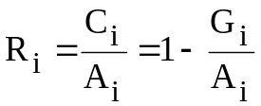; (36)
- глубина связи i-го уровня D_{i}
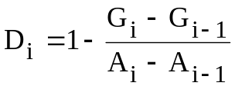; (37)
Параметры для оценки сложности сцепления:
- суммарная величина входных управляющих связей, которой характеризуется число путей входа в данный модуль или число модулей, откуда он вызывается 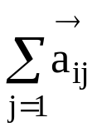;
- число выходных управляющих связей, определяет число модулей вызываемых из данного 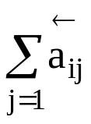;
- сложность управляющих связей i-го модуля, A_{i.}
Модульная структура программы с описанием функций всех модулей и результаты исследования оценки сцепления модулей приведены в Приложении К, рисунок К.1, таблица К.1 и Приложении Л, таблицы Л.1, Л.2 соответственно.

5 Тестирование
В ходе кодирования проекта каждый модуль подвергался тщательному тестированию статическим и стохастическим методами. При обнаружении ошибки или при отклонении результата от требуемого, применялся детерминированный метод тестирования. При комбинации данных методов тестирование программы получается наиболее полным и всеобъемлющим, так как при их реализации осуществляется формальный анализ текста программы, позволяющий выявлять большое количество ошибок на ранних стадиях программирования, и проверка корректности работы программы с использованием определенных корректных тестовых наборов данных. При этом контролируется каждая комбинация исходных данных, а также соответствие результатов для каждого исходного набора данных ожидаемому (требуемому) результату /12/.
Тестирование в реальном времени не проводилось, так как этот метод не эффективен при данной постановке задачи и выбранном языке программирования /13/.
При тестировании корректности структуры создаваемой иерархии объектов была разработана специальная программа-монитор. С помощью нее осуществлялась проверка количества свободной динамической памяти на любом участке работы программы и сопоставление ее с количеством динамической памяти в начале работы. Таким образом были выявлены и исправлены все ошибки, связанные с потерей и не удалением объектов из динамической памяти, обращение к полям не созданного объекта.
Также проводилось тестирование конечным пользователем с использованием фиксированного набора данных, рассчитанных в дипломной работе "Компенсация реактивной мощности в электрических сетях промышленных предприятий" по специальности "Электроснабжение промышленных предприятий". В результате выявилось несовпадение параметров, выдаваемых программой, с параметрами, полученными в тестовых наборах, причем средняя относительная погрешность составила не более 7 %. Данный результат можно объяснить, приблизительным характером вычисления промежуточного коэффициента γ с помощью графиков «Инструкции по системному расчету компенсации реактивной мощности промышленных предприятий».

6 Документирование

6.1 Техническое задание
6.1.1 Введение
Программа «Компенсация реактивной мощности в электрических сетях промышленных предприятий» (далее «Компенсация реактивной мощности») предназначена для использования всеми промышленными предприятиями и приравненными к ним потребителями электрической энергии, которые получают питание от электроснабжающей организации (энергосистемы). Она также может быть рекомендована организациям, проектирующим электроустановки новых, расширяемых и реконструируемых промышленных предприятий, независимо от отрасли промышленности и ведомственной принадлежности организации.
6.1.2 Основания для разработки
Разработка программного продукта «Компенсация реактивной мощности» ведется на основании приказа № _____от______2000 г. об утверждении темы дипломного проектирования "Компенсация реактивной мощности в электрических сетях промышленных предприятий".
6.1.3 Назначение разработки
Программа "Компенсация реактивной мощности":
- решает вопросы выбора типа, мощности, места присоединения и режима работы компенсирующих устройств (КУ) в электрических сетях промышленных предприятий напряжение до и выше 1000 В, позволяя выполнить требования энергосистемы на границе раздела балансовой принадлежности наиболее экономичным путем;
- предлагает порядок определения реактивной мощности, которая может быть передана из энергосистемы в электрическую сеть промышленного предприятия;
- обеспечивает единую техническую политику при выборе средств компенсации реактивной мощности в электрических сетях промышленных предприятий.
6.1.4 Требования к программе или программному изделию
Требования к функциональным характеристикам
Состав выполняемых функций:
- задание и редактирование произвольной конфигурации электрической сети промышленного предприятия в соответствии с "Указаниями по проектированию компенсации реактивной мощности в электрических сетях промышленных предприятий. М788-930";
- определение суммарной реактивной мощности для каждой трансформаторной подстанции промышленного предприятия;
- распределение суммарной реактивной мощности согласно имеющимся реактивным нагрузкам;
- определение типа, мощности и места присоединения конденсаторных установок (или других КУ) к магистральному шинопроводу сети высокого и низкого напряжения промышленного предприятия;
- определение экономической целесообразности реактивной мощности синхронных двигателей;
- возможность сохранения и загрузки данных сети электрической сети промышленного предприятия;
- вывод на печать и в файл результатов работы программы.
Требования к входным данным представлены в таблице 6.1
Таблица 6.1 – Требования к организации входных данных программы «Компенсация реактивной мощности»
Название | Единица измерения | Тип | Точность  (количество знаков после запятой)
Активные мощности обобщенных  нагрузок | кВт | вещественный | 3
Реактивные мощности  обобщенных нагрузок | кВар | вещественный | 3
Категории потребителей нагрузок | — | [I, II, III] | —
Мощности трансформаторов (для трансформаторных подстанций и главных понизительных подстанций) | кВА | вещественный | 3
Количество трансформаторов (для трансформаторных подстанций и главных понизительных подстанций) | — | натуральный | —
Высшие напряжения трансформаторов (для трансформаторных подстанций и главных понизительных подстанций) | кВ | вещественный | 1
Низшие напряжения трансформаторов (для трансформаторных подстанций и главных понизительных подстанций) | кВ | вещественный | 1
Потери холостого хода трансформаторов (для трансформаторных подстанций и главных понизительных подстанций) | кВт | вещественный | 3
Потери короткого замыкания трансформаторов (для трансформаторных подстанций и главных понизительных подстанций) | кВт | вещественный | 3
Токи холостого хода трансформаторов (для трансформаторных подстанций и главных понизительных подстанций) | % | вещественный | 3
Напряжения короткого замыкания трансформаторов (для трансформаторных подстанций и главных понизительных подстанций) | % | вещественный | 3
Номинальные активные мощности синхронных двигателей | кВт | вещественный | 3
Коэффициенты загрузки синхронных двигателей по активной мощности | — | вещественный | 1
Продолжение таблицы 6.1.
Коэффициенты мощности синхронных двигателей | — | вещественный | 1
Частоты вращения синхронных двигателей | об/мин | целый | —
Длины кабельных линий | км | вещественный | 3
Активные сопротивления кабельных линий | Ом | вещественный | 3
Реактивные сопротивления кабельных линий | Ом | вещественный | 3
Регион расположения промышленного предприятия | — | строка | —
Количество рабочих смен промышленного предприятия | — | [1, 2, 3] | —
Тип источника питания электросети | — | [главная понизительная подстанция, главный распределительный пункт] | —
Граница энергораздела (для главной понизительной подстанции) | — | [Высокая сторона, низкая сторона] | —
Входная реактивная мощность, заданная энергосистемой на шинах 6 или 10 кВ, кВар | кВар | вещественный | 3
Электрическая схема сети предприятия | — | — | —

Требования к выходным данным представлены в таблице 6.2
Таблица 6.2 – Требования к организации выходных данных программы «Компенсация реактивной мощности»
Название | Единица измерения | Тип | Точность  (количество знаков после запятой)
Номинальные реактивные мощности синхронных двигателей | кВт | вещественный | 3
Продолжение таблицы 6.2
Активная мощность, вырабатываемая синхронными двигателями | кВт | вещественный | 3
Реактивная мощность, вырабатываемая синхронными двигателями | кВар | вещественный | 3
Реактивная мощность батареи конденсаторов | кВар | вещественный | 3
Количество конденсаторных батарей | — | натуральный | —
Активная мощность в начале кабельной линии | кВт | вещественный | 3
Реактивная мощность в начале кабельной линии | кВт | вещественный | 3
Активная мощность в конце кабельной линии | кВт | вещественный | 3
Реактивная мощность в конце кабельной линии | кВт | вещественный | 3
Потери активной мощности кабельных линиях | кВт | вещественный | 3
Потери реактивной мощности кабельных линиях | кВар | вещественный | 3
Величина компенсируемой реактивной мощности в сети напряжением менее 1кВ | кВар | вещественный | 3
Фактическая величина компенсируемой реактивной мощности в сети напряжением менее 1кВ | кВар | вещественный | 3
Величина компенсируемой реактивной мощности в сети напряжением свыше 1кВ | кВар | вещественный | 3
Модифицированная схема электрической сети предприятия с учетом присоединенных компенсирующих устройств | — | — | —
6.1.5 Требования к надежности
Программа должна обеспечивать максимально надежное функционирование посредством использования следующих методов:
- Проверки входной информации на соответствие типов;
- Проверки входной информации на принадлежность диапазону допустимых значений;
- Проверка входной информации на соответствие структурной коректности;
- Применения защиты от намеренных попыток нарушить работу программы;
- Информативных диагностических сообщений в случае возникновения ошибок.
6.1.6 Условия эксплуатации
Программа разрабатывается для использования одним оператором, т.е. локальная программа. Работа должна осуществляться при температуре окружающего воздуха 15-20 °С, при относительной влажности 20-80%, т. е. соответствовать правилам и требованиям эксплуатации вычислительной техники.
6.1.7 Требования к составу и параметрам технических средств
Для надежного функционирования программы необходимы:
- 486 DX-2 66;
- 8 МБ оперативной памяти;
- жесткий диск на 1 МБ;
- монитор SVGA 640x480;
- матричный принтер.

6.1.8 Требования к информационной и программной совместимости
Программа должна быть написана для работы под управлением ОС Windows 9х.
6.1.9 Требования к маркировке и упаковке
Требования к маркировке и упаковке не предъявляются.

6.1.10 Требования к транспортированию и хранению
Программа хранится и транспортируется на стандартных магнитных носителях формата 3,5' в виде самораспаковывающегося архива. Требования к хранению и транспортировке соответствуют требованиям, предъявляемым к магнитным носителям.
6.1.11 Требования к программной документации
Программная документация представлена руководством программиста и руководством пользователя.
6.1.12 Технико-экономические показатели
Жизненный цикл программы предусматривает фазу продолжающейся разработки (существует возможность добавить дополнительные способы расчета). При правильной и эффективной работе программы значительно сократится время на расчет компенсации реактивной мощности, а следовательно и на анализ выбора типа и места присоединения компенсирующих устройств, а также наиболее эффективных технологических решений проблемы компенсации, что позволит очень сильно сократить материальные и физические затраты.
6.1.13 Стадии и этапы разработки
- Анализ исследуемой области;
- Изучение существующей методики расчета компенсации реактивной мощности: 1.02.2000 - 30.04.2000;
- Проектирование структуры данных и структуры программных модулей: 1.05.2000 - 14.05.2000;
- Написание основного кода: 15.05.2000 - 25.05.2000;
- Разработка интерфейса: 26.05.2000 - 5.06.2000;
- Тестирование: 6.06.2000 - 12.06.2000;
- Документирование: 13.06.2000 - 23.06.2000.
6.1.14 Приложения
Разработка ведется на основании следующего перечня работ:
- «Указания по проектированию компенсации реактивной мощности в электрических сетях промышленных предприятий». Утверждены Главэлектромонтажем Минмонтажспецстроя СССР (письмо от 3 октября 1984 г. № 9-12-17 и согласованы с Главгосэнергонадзором Минэнерго СССР (письмо от 01 августа 1984 г., № 17-71).
- Прейскурант № 09-01 «Тарифы на электрическую и тепловую энергию, отпускаемую электростанциями и энергосистемами Министерства энергетики и электрификации СССР». Утверждены Минэнерго СССР.
- «Правила пользования электрической и тепловой энергией». Утверждены Минэнерго СССР.
- «Инструкция по системному расчету компенсации реактивной мощности в электрических сетях». Утверждены Минэнерго СССР.
- Дипломный проект «Компенсация реактивной мощности» студента группы ЭП-95 ЧитГТУ Шагако В.А.

6.2 Руководство программиста
6.2.1 Назначение и условие применения
Программа «Компенсация реактивной мощности в электрических сетях промышленных предприятий» (далее «Компенсация реактивной мощности») предназначена для использования всеми промышленными предприятиями и приравненными к ним потребителями электрической энергии, которые получают питание от электроснабжающей организации (энергосистемы). Она также может быть рекомендована организациям, проектирующим электроустановки новых, расширяемых и реконструируемых промышленных предприятий, независимо от отрасли промышленности и ведомственной принадлежности организации.
Программа должна быть разработана для эксплуатации на IBM-совместимых компьютерах соответствующим параметрам приведенным в Таблица 6.2 в помещениях с температурой окружающего воздуха не менее +15 ⁰С в и относительной влажностью воздуха 20-80 %. Для функционирования программы требуется оператор ознакомленный с порядком работы с ней.
Таблица 6.2 – Требования к параметрам технических средств
Минимальные | Оптимальные
Компьютер класса IBM-486DX2-66 | Компьютер класса Pentium-166
ОЗУ 8Мб | ОЗУ 16 Мб
1 Мб на жестком диске. | 5 Мб на жестком диске.
Принтер для вывода отчетов | Принтер для вывода отчетов
Монитор SVGA 640х480 |  | Монитор SVGA 800х600
6.2.2 Описание структуры программы
Программа написана с помощью пакета фирмы BORLAND Delphi 4.0. Модульная структура, а также описание функции каждого модуля приведены в приложении K.
6.2.3 Программная совместимость
Для устойчивой и безошибочной работы программы необходим ОС Windows 95/98/NT, а также наличие в текущем каталоге с программой файлов RPC.exe, IPoints.ipf, Works.emf, Cable.emf, TSS.emf, CU.emf, Load.emf, CU.emf.

6.2.4 Настройка программы
Программа поставляется на одной дискете. Для ее установки необходимо переписать с дискеты файл RPCSetup.exe и запустить его. Программа распакует необходимые для работы файлы в текущий каталог.
6.2.5 Обращение к программе
Программа запускается из того каталога, куда былa установленa пользователем (файл RPC.exe).

6.3 Руководство пользователя
6.3.1. Общее назначение программы
Программа «Компенсация реактивной мощности в электрических сетях промышленных предприятий» (далее «Компенсация реактивной мощности») предназначена для расчета и расстановки компенсирующих устройств в системе электроснабжения промышленных предприятий.
Программа предлагает:
- многодокументный интерфейс, поддерживающий одновременную работу с несколькими файлами;
- создание и редактирование системы электроснабжения промышленного предприятия с помощью перетаскивания элементов сети из панели элементов на рабочую область;
- простую технологию редактирования элементов;
- возможность в любое время просмотреть характеристики элемента с помощью одного движения мыши;
- удаление элементов схемы и очистка сети;
- возможности перемещения, масштабирования, центрирования схемы промышленного предприятия;
- сохранять модифицированные схемы и загружать ранее сохраненные для повторного использования;
- возможность получить как краткий отчет с указанием типа и места присоединения компенсирующих устройств, так и полный отчет с демонстрацией промежуточных результатов работы;
- в веденной схеме после расчета автоматически в нужных местах расставляются компенсирующие устройства подходящих типов;
- возможность вывода результатов в файл и на принтер;
6.3.2 Установка программы
Перепишите файл RPCSetup.exe с установочной дискета в какой-либо каталог (например, C:\RPC), а затем запустите его.
6.3.3 Начало работы с программой
Минимальные требования для работы программы:
- 486 DX-2 66;
- 8 МБ оперативной памяти;
- жесткий диск на 1 МБ;
- монитор SVGA 640x480.
В состав программы «Компенсация реактивной мощности входят следующие» обязательные файлы:
- RPC.EXE – главный файл программы;
- IPoints.ipf – файл данных с точками интерполяции;
- Works.emf, Cable.emf, TSS.emf, CU.emf, Load.emf, CU.emf – файлы с изображениями элементов промышленного предприятия.
Внимание! При отсутствие какого-либо из вышеперечисленных файлов, программа работать не будет.
Для запуска программы необходимо выполнить файл RPC.exe, после чего появится заставка, изображенная на рисунке 6.1 Заставка автоматически закрывается через 5 секунд; ее можно досрочно прервать, нажав любою клавишу на клавиатуре.

Рисунок 6.1 – Заставка программы “Компенсация реактивной мощности”
6.3.4 Описание основных интерфейсных элементов
Вид главного окна программы изображен на рисунке 6.2 Окно содержит следующие иетрфейстные элементы:
- верхнее меню: включает полный список команд, доступных в программе;
- панель инструментов: дублирует из верхнего меню наиболее часто используемые команды;
- окно свойств: предназначено для редактирования выделенного элемента;
- файлы промышленных предприятий ;
- панель элементов: служит для добавление нового элемнта сети в активных файл промышленного предприятия;
- панель статуса: содержит информацию о текущем режиме работы файла промышленного предприя, информацию о модификации файла, информацию о корректном задании электрической сети промышленного предприятия.
Чтобы скрыть или показать интерсейсные элементы воспользуйесь пунктом “Вид” в главном меню
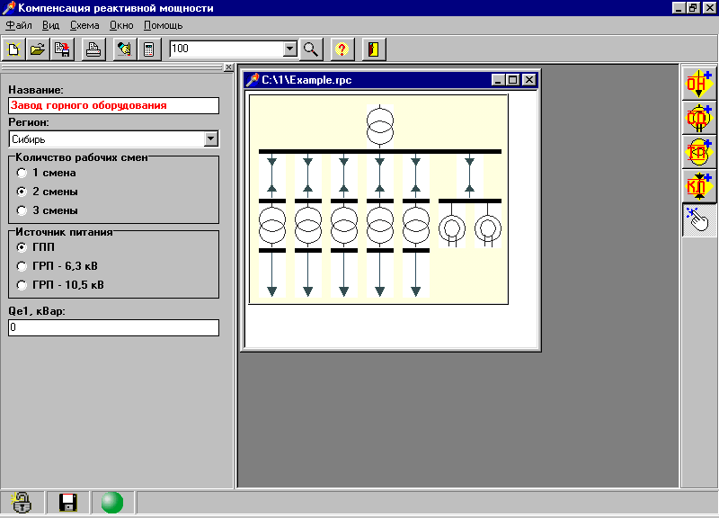
Рисунок 6.2 – Вид главного окна программы «Компенсация реактивной мощности»
6.3.5.Создание промышленного предприятия
Для создания нового промышленного предприятия выберите в верхнем меню команду «Файл» – «Создать».
6.3.6. Открытие промышленного предприятия
Для открытия существующего файлы промышленного предприятия в верхнем меню выполните команду «Файл» – «Открыть» (или нажмите клавишу <F2>) и в появившемся диалоговом окне выберите интересующий вас файл.
Внимание! При попытке открыть файл неверного формата, появится сообщение об ошибке (рисунок 6.3).
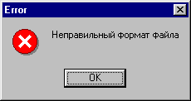
Рисунок 6.3 – Сообщение об ошибке при попытке открыть файл некорректного формата
6.3.7 Сохранение промышленного предприятия
Для сохранения изменений в текущем файле выберете в верхнем меню команду «Файл» – «Сохранить» или нажмите клавишу <F2>. Если файл уже был ранее сохранен, то произойдет его автоматическая перезапись с учетом последних внесенных изменений, иначе откроется диалоговое окно «Сохранение файл» в котором вас попросят ввести имя сохраняемого файла.
Если некоторый измененный файл надо сохранить под другим именем, выберете в верхнем меню команду «Файл» – «Сохранить как…» и в появившемся окне введите новое имя файла.
Чтобы сохранить изменения во всех открытых файлах, выберите команду «Файл» – «Сохранить все».
6.3.9 Режимы работы с промышленным предприятием
Файл с промышленным предприятием может находиться в одном из двух режимов: редактирования или просмотра. Узнать, в каком режиме в настоящее время находятся активное окно, можно по изображению замка в панели статуса. Если замок, открыт, то текущий файл находится в режиме редактирования, если закрыт – в режиме просмотра. Режим редактирования включаются автоматически при создании нового файла, при этом вы имеете возможность добавлять, удалять, редактировать элементы, перемещать схему электрической сети по рабочей области. Режим просмотра включается только после выполнения команды «Расчет компенсации», при этом вы лишаетесь возможности редактировать схему, и можете только просмотреть результаты компенсации и модифицированную схему промышленного предприятия. Для переключения в режим редактирования нужно нажать клавишу <F4> и в появившемся окне, изображенном на рисунке 6.4, подтвердить свое желание нажатием кнопки «Yes».
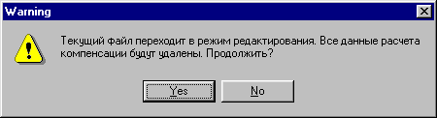
Рисунок 6.4 Запрос на подтверждение перехода в режим редактирования
Внимание! При переходе из режима просммотра в режим редактивания все результаты расчета компенсации будут удалены.
Незовисимо от режима, вы можете маштабировать, центрировать схемы и выводить на печть отчеты.
6.3.10 Добавление элемента в схему электрической сети промышленного предпииятия
Находясь в режиме редактирования, щелкните на кнопке в панели элементов (при этом курсор мыши примет вид выбранного элемента) и подведите курсор к созданной схеме. Заметьте, что при наведении курсора на некоторые элементы, они изменяют свой цвет на красный. Это означает, что выбранный элемент можно добавить в данное место сети. Нажмите левую кнопку мыши, и элемент будет присоединен к схеме.
Если вам надо добавить сразу несколько элементов, вы можете это сделать, щелкную левой кнопкой мыши на кнопке в панеле элементов, удерживая при этом нажатой клавишу <Shift>.
Для добавления элементов можно воспользоваться следующими «горячими клавишами»: <F5> – добавить кабельную линию, <F6> – добавить трансформаторную подстанцию, <F7> – добавить синхронный двигатель, <F8> – добавить обобщенную нагрузку.
6.3.11 Удаление элемента схемы электрическиой сети промышленного предприятия
Выделите элемент, который желаете удалить, и выберите в врехнем меню «Схема» – «Удалить» (или нажмите <Shift-Del>). Появится окно о подтверждении удаления выбранного элемента (рисунок 6.5), и при нажатии на кнопку «Yes» выделенный элемент будет удален.
Внимание ! Вместе с элементом будут удалены все вложенные в него элементы.

Рисунок 6.5 – Запрос на удаление элемента
Для удаления всех элементов сети выберите в меню команду «Схема» – «Очистить» (или нажмите <Ctrl-Del>) и в появившемся окне (рисунок 6.6) нажмите на кнопку «Yes».
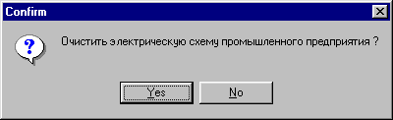
Рисунок 6.5 – Запрос на удаление элемента
6.3.12 Масштабировани, центрирование и перемещение схемы электрическиой сети промышленного предприятия
Для масштабирования схемы выберите в верхнем меню команду «Схема» – «Масштаб» и один из предложенных масштабов. «Пользовательский» масштаб использует значение, введенное в выпадающем списке в панели инструментов.
Для включения-отключения центрирования схемы выберите в верхнем меню команду «Схема» – «Центрирование».
Для перемещения схемы нажмите кнопку <Shift>, удерживая ее, нажмите левую кнопку мыши в области схемы и отбуксируйте мышь в новое место.
6.3.13. Запуск расчета компенсации реактивной мощности
Расчет компенсации можно произвести только на структурно завершенной схеме. О структурной завершенности схемы сигнализирует изображение шара в панели статуса. Если он красного цвета, то схема структурно не заверена, и щелкнув на нем мышью, можно вызвать окно, информирующее, какие именно ошибки имеются в схеме (рисунок 6.7).
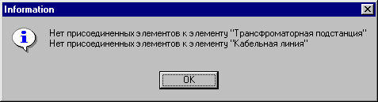
Рисунок 6.7 – Информационное окно о структурной незавершенности схемы.
Запуск расчета компенсации реактивной мощности осуществляется выбором в верхнем меню команды «Схема» – «Расчет компенсации» или нажатием клавиши <F9>. Текущий файл переходит в режим просмотра, схема модифицируется с учетом компенсирующих устройств, появляется дополнительная панель инструментов для навигации по отчету.
6.3.14 Печать отчетов
Чтобы вывести отчеты на печать выберите в верхнем меню «Файл» – «Печать» или нажмите <Ctrl-P>. Появится окно «Отчет», изображенное на рисунке 6.8. В верхней части окна находится список выводимых результатов. Если вы находитесь в режиме редактирования, то этот список состоит из двух элементов: «Исходные данные» и «Электрическая схема промышленного предприятия», – а если в режиме просмотра, то дополнительно к этим пунктам добавляются пункты отчетов по всем этапам расчета компенсации реактивной мощности. Выбранные отчеты отображаются в центральной части окна.
Внизу окна находятся пять кнопок: «Открыть», «Сохранить», «Шрифт», «Печать» и «Выход». Кнопка «Открыть» позволяет загрузить ранее созданный отчет, кнопка «Сохранить» записывает отчет в формате Rich Text Format в заданный пользователем файл. Кнопка «Шрифт» вызывает стандартное окно установок шрифта и применяет их к выделенному тексту. Кнопка «Печать» вызывает стандартное окно печати Windows, в котором можно выбрать принтер, задать количество копий и получить результаты работы программы в «твердом» виде. Кнопка «Закрыть» закрывает окно «Отчет».
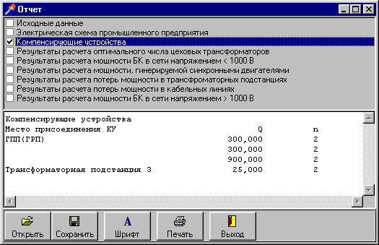
Рисунок 6.8 – Окно «Отчет»

Заключение
Созданная программа отвечает предъявленным ей в техническом задании требованиям, обеспечивает сравнительно высокую скорость расчета (порядка 1 мин для годового цикла), имеет удобный интерфейс, представляет выходные данные в наглядном виде, содержит интерактивную справочную систему, позволяющую быстро освоить работу с программой.
В результате разработки была создана мощная расширяемая библиотека классов, которую можно использовать в дальнейшем при создании других программных продуктов по электроснабжению промышленных предприятий. Законченный программный продукт был использован студентом специальности «Электроснабжение промышленных предприятий» Шагако В.А. для проверки расчетов дипломного проекта и позволил выявить некоторые ошибки в расчетах, что доказывает его полезность продукта.
Для дальнейшего развития программы предполагается в целях получения более точного результата усовершенствовать методику расчета, исключив из нее приближенные методы интерполяции, а также реализовать задачу распределения мощности батарей конденсаторов в цеховой сети напряжением до 1000 В и задачу компенсации реактивной мощности в электрических сетях со специфической нагрузкой.

Список литературы
- Блок В.М., Обушев Г.К., Паперно Л.Б. Пособие по курсовому и дипломному проектированию для электроэнергетических специальностей вузов. – М.: Высшая школа, 1990. – 383с.
- Указания по проектированию компенсации реактивной мощности в электрических сетях промышленных предприятий М788-930. – М.: 1984.
- Постников Н.П., Рубашов Г.М. Электроснабжение промышленных предприятий: Учебник для техникумов. – Л.: Стройиздат, 1989. – 352с.
- Буч Г. Объектно-ориентированный анализ и проектирование с примерами приложений на С++. 2-е издание. Пер. с анлг. – Калифорния: Rational Санта-Клара, 1989. – 284 с.
- Шлеер С., Меллор С. Объектно-ориентированный анализ: моделирование мира в состояниях. – Киев: Диалектика, 1993.
- www.citforum.ru – Вендров А.Н. Case-технологии.
- Орлик С. Секреты Delphi на примерах. – М.: Восточная Книжная Компания «BINOM Publishers», 1996. – 352 с.
- Сван Т. Основы программирования в Delphi для Windows 95. – К.: Диалектика, 1996. – 480 с.
- Том Сван Основы программирования Delphi для Windows’95. – Киев: Диалектика, 1996. – 537 с.
- Федоров А. Delphi 3.0 для всех. – М.: ТОО фирма «Компьютер пресс», 1997. – 464 с.
- Шуманов П. В. Delphi 3 и создание приложений баз данных. –М.: Нолидж, 1999. – 700 с.
- Зиглер К. Методы проектирования программных систем. - М.: Мир, 1985.
- Майерс Г. Исскуство тестирования программ. – М.: Финансы и статистика, 1982.
- Единая система программной документации. – М.: Издательство стандартов, 1985. – 128 с.

Приложение А
Иерархия целей

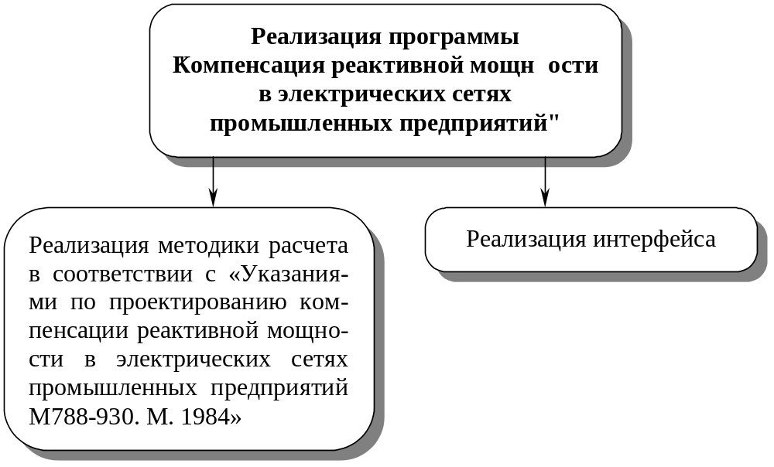

Рисунок А.1 – Иерархия целей

Приложение Б
Иерархия задач
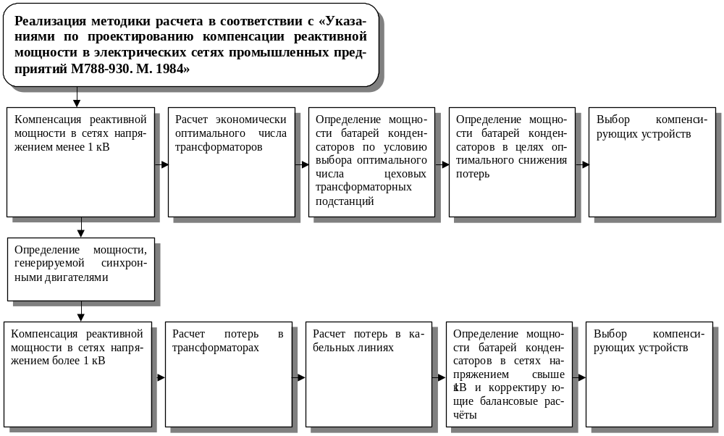
Рисунок Б.1 – Иерархия задач (подцель «Реализация методики расчета»)

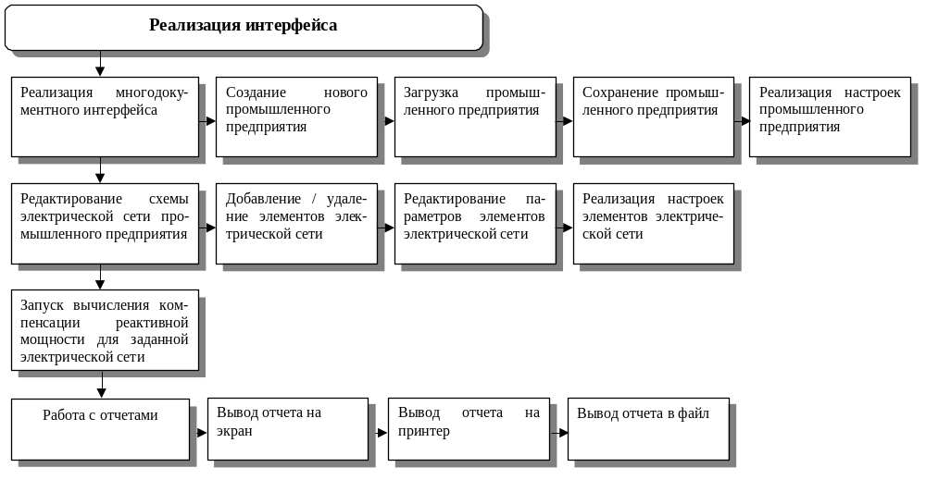
Рисунок Б.2 – Иерархия задач (подцель «Реализация интерфейса»)

Приложение В
Иерархия классов
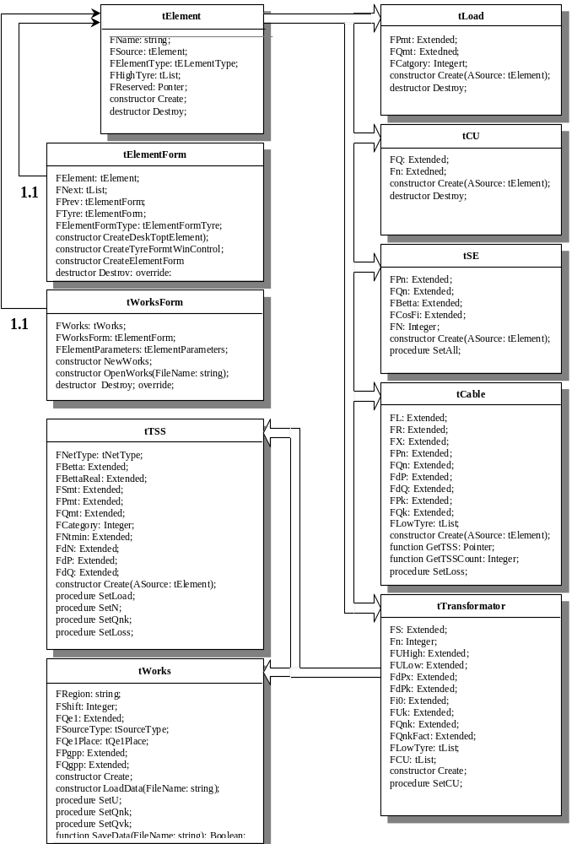
Рисунок В.1 – Иерархия классов

Приложение Г
Логическое представление таблиц баз данных
Таблица Г.1 – Логическое представление таблицы WorkTime.DB
Имя | Тип | Длина | Ключевое
Work_Time | Alpha | 1 | *
Таблица Г.2 – Логическое представление таблицы Region.DB
Имя | Тип | Длина | Ключевое
Region | Alpha | 20 | *
Таблица Г.3 – Логическое представление таблицы K1.DB
Имя | Тип | Длина | Ключевое
Work_Time | Alpha | 1 | *
Region | Alpha | 20 | *
K1 | Numeric
Таблица Г.4 – Логическое представление таблицы Power.DB
Имя | Тип | Длина | Ключевое
Power | Numeric |  | *
Таблица Г.5 – Логическое представление таблицы Line.DB
Имя | Тип | Длина | Ключевое
Line | Alpha | 20 | *
Таблица Г.6 – Логическое представление таблицы K2.DB
Имя | Тип | Длина | Ключевое
Power | Numeric |  | *
Line | Alpha | 20 | *
K2 | Numeric

Приложение Д
Связи между таблицами баз данных
Work_Time: alpha[1]
Work_Tme: alpha[1] (FK)
Region: alpha[20] (FK)
K1: Numeric
1
n
Region: alpha[20]
n
1
Power: Numeric
Power: Numeric (FK)
Line: alpha[20] (FK)
K1: Numeric
1
n
Line: alpha[20]
n
1

Рисунок Д.1 – Связи между таблицами баз данных

Приложение Ж
Блок-схема алгоритма расчета компенсации реактивной мощности
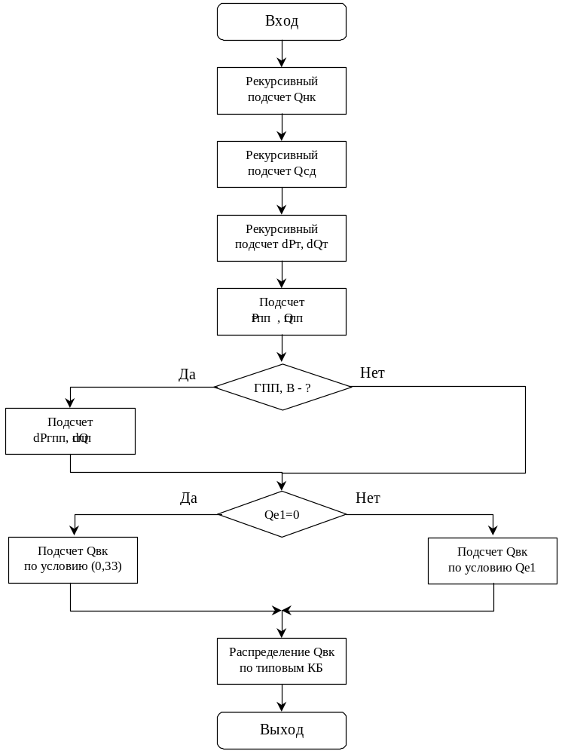
Рисунок Ж.1 – Блок-схема алгоритма расчета компенсации реактивной мощности

Приложение И
Блок-схема алгоритма рекурсивного спуска
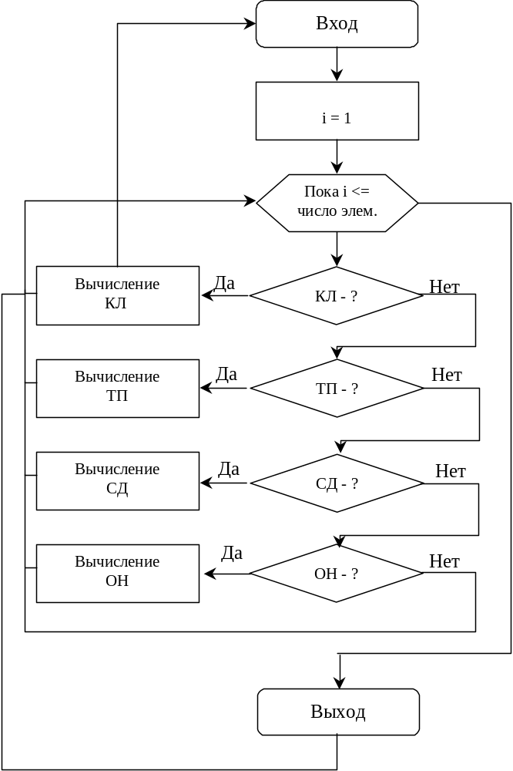

Рисунок И.1 – Блок-схема алгоритма расчета компенсации реактивной мощности

Приложение K
Модульная структура программы
RPCMain
RPCProp
RPCWorks
RPCELem
RPCRep
Interpol
RPCDB
RPCData
0
2
4
3
5
1
Рисунок K.1 – Модульная структура программы
Таблица K.1 – Описание функций основных модулей
Модуль | Назначение
RPCMain | Главная форма программы
RPCProp | Форма для редактирования свойств элементов сети
RPCWorks | Форма для работы с промышленным предприятием
RPCELem | Форма для работы с элементами электрической схемы
RPCRep | Форма отчетов
Interpol | Модуль с реализацией алгоритмов интерполяции
RPCDB | Форма с базами данных
RPCData | Модуль расчета компенсации реактивной мощности

Приложение Л
Анализ структурной сложности программы

Таблица Л.1 – Оценка сложности связности модулей
Уровень | Значение параметров для первых i уровней
Уровень | G_{i} | A_{i} | C_{i} | R_{i} | N_{i} | D_{i}
0 | 0 | 0 | 0 | 0 | 1
1 | 2 | 2 | 0 | 0 | 3 | 0
2 | 3 | 3 | 0 | 0 | 4 | 0
3 | 4 | 4 | 0 | 0 | 5 | 0
4 | 6 | 6 | 0 | 0 | 7 | 0
5 | 7 | 13 | 5 | 5/13 | 8 | 6

Таблица Л.2 – Оценка сложности сцепления модулей
Модуль | 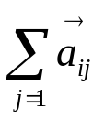 | 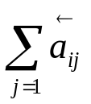 | A_{i}
RPCMain | 0 | 3 | 3
RPCProp | 1 | 1 | 2
RPCWorks | 1 | 2 | 3
RPCELem | 1 | 2 | 3
RPCRep | 1 | 3 | 4
Interpol | 1 | 1 | 2
RPCDB | 1 | 1 | 2
RPCData | 0 | 7 | 7

Приложение М
Форма выходных данных

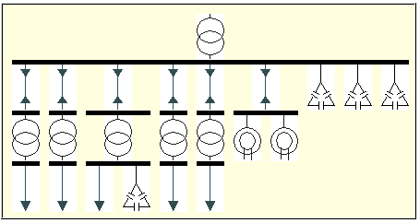

Исходные данные
Завод горного оборудования
Регион расположения: Сибирь
Количество рабочих смен: 2кВ
Источник питания: ГПП
Величина Qe1: 0

Характеристика ГПП:
Номинальная мощность трансформаторов: 10000 кВт
Количство трансформаторов: 2
Напряжение на высокой стороне: 100 кВ
Напряжение на низкой стороне: 10,5 кВ
Граница электрического раздела: высокая сторона
Потери хлостого хода: 14
Потери короткого замыкания: 60
Величина тока холостого хода: 0,7
Величина напряжения короткого замыкания: 10,5

Список кабельных линий
Название Длина Акт. сопр. Реакт. сопр.
Кабельная линия 1 0,280 0,173 0,025
Кабельная линия 2 0,080 0,020 0,010
Кабельная линия 3 0,113 0,069 0,010
Кабельная линия 4 0,322 0,199 0,020
Кабельная линия 5 0,065 0,040 0,005
Кабельная линия 6 0,335 0,104 0,020

Список трансформаторных подстанций
Название Sн Uвыс Uниз. n dPx dPk i0 Uk
Трансформаторная подстанция 1 1000,000 10,500 0,380 2 2,450 11,600 1,400 5,500
Трансформаторная подстанция 2 2500,000 10,500 0,380 2 3,850 23,500 1,000 6,500
Трансформаторная подстанция 3 1000,000 10,500 0,380 2 2,450 11,600 1,400 5,500
Трансформаторная подстанция 4 1000,000 10,500 0,380 2 2,450 11,600 1,400 5,500
Трансформаторная подстанция 5 1000,000 10,500 0,380 2 2,450 11,600 1,400 5,500

Список синхронных двигателей
Название Pн Betta Cos(Fi) N
Синхронный двигатель 1 1000,000 0,900 0,900 3000
Синхронный двигатель 2 1000,000 0,900 0,900 3000

Список обощенных нагрузок
Название Pmt Qmt Категория
Обощенная нагрузка 1 1139,700 926,200 2
Обощенная нагрузка 2 2707,000 2633,000 2
Обощенная нагрузка 3 1113,800 899,300 1
Обощенная нагрузка 4 1212,300 699,100 2
Обощенная нагрузка 5 990,100 712,100 2

Компенсирующие устройства
Место присоединения КУ Q n
ГПП(ГРП) 300,000 2
300,000 2
900,000 2
Трансформаторная подстанция 3 25,000 2

Результаты расчета оптимального числа цеховых трансформаторов
Название Betta Nт.мни dN m Nтэ
Трансформаторная подстанция 1 0,800 0,000 0,000 0 2
Трансформаторная подстанция 2 0,800 0,000 0,000 0 2
Трансформаторная подстанция 3 0,700 0,000 0,000 0 2
Трансформаторная подстанция 4 0,800 0,000 0,000 0 2
Трансформаторная подстанция 5 0,800 0,000 0,000 0 2

Результаты расчета мощности БК в сети напряжением < 1000 В
Название Qт k1 k2 Gamma Qнк1 Qнк2 Qнк Qнк.факт Sмт
Трансформаторная подстанция 1 1122,980 15,000 2,000 0,662 -196,780 -397,560 0,000 0,000 1468,592
Трансформаторная подстанция 2 2944,852 15,000 2,000 0,662 -311,852 -676,400 0,000 0,000 3776,313
Трансформаторная подстанция 3 848,204 15,000 2,000 0,662 51,096 -475,556 51,096 50,000 1400,664
Трансформаторная подстанция 4 1044,188 15,000 2,000 0,662 -345,088 -624,660 0,000 0,000 1399,433
Трансформаторная подстанция 5 1256,862 15,000 2,000 0,662 -544,762 -611,660 0,000 0,000 1219,584

Результаты расчета мощности, гинерируемой синхронными двигателями
Название Qn Pсд Qсд
Синхронный двигатель 1 484,322 900,000 -435,890
Синхронный двигатель 2 484,322 900,000 -435,890

Результаты расчета потерь мощности в трансфроматорных подстанциях
Название Betta(реальн.) dPт dQт
Трансформаторная подстанция 1 0,734 17,409 87,311
Трансформаторная подстанция 2 0,755 34,510 235,387
Трансформаторная подстанция 3 0,700 16,279 81,951
Трансформаторная подстанция 4 0,700 16,259 81,856
Трансформаторная подстанция 5 0,610 13,527 68,903

Результаты расчета потерь мощности в кабельных линиях
Название Pкл.к Qкл.к dPкл dQкл Pкл.н Qкл.н
Кабельная линия 1 1157,109 1013,511 3,713 0,537 1160,822 1014,048
Кабельная линия 2 2741,510 2868,387 2,856 1,428 2744,366 2869,815
Кабельная линия 3 1130,079 931,251 1,342 0,194 1131,421 931,446
Кабельная линия 4 1228,559 780,956 3,825 0,384 1232,384 781,341
Кабельная линия 5 1003,627 781,003 0,587 0,073 1004,214 781,076
Кабельная линия 6 1800,000 -871,780 3,773 0,726 1803,773 -871,054

Результаты расчета мощности БК в сети напряжением > 1000 В
Pгпп Qгпп Sгпп dPгпп dQгпп Qвк
9076,979 5506,671 10616,731 61,814 731,754 3222,623

